2026中国高校智能机器人创意大赛
产教融合赛6

信捷电气“数智融合”创新赛

基于信捷PLC的视觉引导的
工业流水线智能管控平台

参赛学校 | 中国计量大学
指导教师 | 付春艳、蓝向阳
团队成员 | 丁宇 李伟豪 陈凯
提交日期 | 2026年4月25日

摘 要
当前我国制造业正加速推进数智化转型，家电制造产线普遍面临能效标签检测依赖人工目检、工业控制系统“受制于人”及设备间数据孤岛等突出问题。本项目以“数智融合、国产自主、绿色增效”为核心理念，面向家电制造产线智能化升级需求，设计并实现了一套基于信捷PLC的视觉引导的工业流水线智能管控平台。
系统以无锡信捷电气XC3-32T-E PLC为核心控制单元，通过高速脉冲输出指令（PLSY/PLSR，最高200kHz）驱动传送带步进电机，实现稳态速度误差≤±2%的精准控制；以YOLOv8-nano目标检测算法结合DeepSORT多目标追踪（MOTA≥75%）实现运动目标的实时定位与连续追踪；针对工业场景下金属反光、字符断裂、标签形变等干扰，构建“CLAHE图像增强→SWT断裂修复→PaddleOCR文字识别→HSV+RGB双通道等级判定”四级识别流水线，能效等级判定准确率≥99%，单次识别耗时≤200ms；识别结果经Modbus RTU协议实时上报至信捷PLC，驱动四自由度机械臂完成自动分拣，整体闭环周期≤300ms，重复定位精度±0.2mm。上位机内置ECA事件规则引擎，统一调度各模块协同逻辑，基于Vue3构建实时传送带速度、机械臂状态、检测结果等全流程数据的数采可视化平台，为产线优化提供数字化支撑。
本系统深度融合机械工程、自动化控制、计算机视觉与工业互联网多学科技术，核心控制层全面采用信捷国产FA电气产品，完整验证了国产PLC在“视觉+控制+数采”复杂集成场景下的技术可行性，为同类制造企业推进工业控制系统国产化替代，提供可复制的参考方案。

关键词：信捷PLC；视觉引导；YOLOv8；DeepSORT；OCR识别；Modbus RTU；机械臂分拣；数采可视化；国产化替代；工业智能管控
1. 方案概述 1
1.1. 课题行业背景 1
1.2. 现状分析 2
1.3. 需求分析 3
1.3.1. 功能需求 3
1.3.2. 性能需求 4
1.3.3. 可靠性与安全需求 5
1.4. 产品创意阐述 8
1.4.1. 产品定位与设计理念 8
1.4.2. 核心创新点 9
1.4.3. 产品功能概述 10
1.4.4. 信捷产品选型说明 11
1.5. 预期成果 13
1.5.1. 预期硬件样机与软件平台 13
1.5.2. 性能指标预期 15
1.5.3. 应用价值预期 16
2. 技术方案 18
2.1. 设计规范 18
2.1.1. 硬件设计规范 18
2.1.2. 软件设计规范 19
2.2. 设计路线 19
2.3. 整体方案 22
2.3.1. 系统组成 22
2.3.2. 系统工作流程 23
2.4. 功能架构 26
2.4.1. 传送带控制模块（核心模块：信捷XC3-32T-E PLC） 26
2.4.2. 视觉感知模块 27
2.4.3. 机械臂分拣模块 28
2.4.4. 数据采集可视化模块 29
2.5. 技术架构 30
2.5.1. 整体架构 30
2.5.2. 通信架构 31
2.6. 关键技术点 33
2.6.1. 信捷PLC高速脉冲输出控制传送带 33
2.6.2. Modbus RTU通信实现PLC与上位机协同 33
2.6.3. YOLOv8目标检测与DeepSORT多目标追踪 33
2.6.4. 四级OCR能效标签识别流水线 35
2.6.5. 四自由度机械臂逆运动学求解 37
2.6.6. ECA事件规则引擎实现全流程协同调度 39
2.7. 技术选型与实现方案 39
2.8. 产品分析及选型 41
3. 实施方案 43
3.1. 团队成员及分工 43
3.2. 项目计划 43
3.3. 项目里程碑 46
4. 附录 47
4.1. 项目成果总结 47
4.2. 参考文献 48

方案概述

课题行业背景
当前，我国制造业正处于由“制造大国”向“制造强国”加速跃升的关键阶段。《“十五五”规划建议》明确提出，要坚持智能化、绿色化、融合化方向，推动制造业数智化转型，发展智能制造、绿色制造、服务型制造，加快产业模式和企业组织形态变革。在此背景下，光伏、锂电、物流、纺织、包装等领域正加速与大数据、人工智能、机器人、机器视觉等前沿技术深度融合，推动生产方式向智能化、数字化演进。
家电制造业作为我国传统优势制造业的重要组成部分，年产值规模庞大，但普遍面临用工成本攀升、产品能效标准趋严、生产过程自动化程度不足等多重压力。国家市场监管总局持续推进家电能效标识制度升级，强制推行能效等级标注要求，对产线质检能力提出了更高标准。与此同时，《“双碳”目标》战略部署要求制造业系统性降低能耗、提升能源利用效率，工业智能化转型已成为不可逆转的时代趋势。
在工业自动化控制领域，可编程逻辑控制器（PLC）是工业现场的核心控制枢纽。长期以来，西门子、三菱、欧姆龙等国际品牌占据国内工业控制市场的主导地位，国产PLC品牌的市场份额相对有限，核心工业控制技术"受制于人"的风险不容忽视。近年来，无锡信捷电气股份有限公司持续深耕工业自动化领域，自主研发了覆盖PLC、HMI人机界面、伺服驱动系统、工业机器人及机器视觉等全系列FA电气控制产品，技术体系完整、产品性能稳定，在离散制造、包装、纺织、物流等多个行业已形成规模化应用，是国产工业自动化解决方案的重要代表力量^{[1]}。
本项目聚焦家电生产场景下“传送带物料流转—机械臂分拣抓取—能效标签视觉检测—工业数据采集”的全流程智能化需求，以信捷PLC为核心控制单元，结合机器视觉、机械臂控制、OCR识别及工业数据采集平台，构建一套国产自主可控的智能制造解决方案，深度贯彻“数智融合”理念，助力家电制造业绿色升级与智能转型。

现状分析
当前，我国家电制造业自动化程度整体参差不齐，大量中小型企业仍依赖半自动化乃至人工操作，产线传送带控制精度与可靠性不足、能效标签检测高度依赖人工目检、异构设备间“数据孤岛”问题突出，严重制约了智能制造水平的整体提升；在工业控制核心器件层面，如表 1-1所示国内高端PLC市场长期由西门子、三菱、欧姆龙等国外品牌主导，国产信捷PLC虽已在技术性能、产品线布局及本土化服务方面取得显著突破，但仍面临市场认知差距、协议生态适配压力及复杂集成场景验证不足等挑战，叠加国外品牌受出口管制影响存在断供风险，国产替代的紧迫性日益凸显；机器视觉与智能检测方面，尽管国内市场规模已突破200亿元且保持高速增长，但传统规则模板方案鲁棒性差、深度学习算法在工业边缘端实时部署受限^{[2-6]}、工业场景OCR识别准确率偏低^{[7]}以及多目标追踪能力薄弱等技术瓶颈^{[8-9]}，制约了视觉智能技术在中小型制造企业中的规模化落地；在国家战略层面，《“十四五”智能制造发展规划》已明确将工业软硬件国产化替代列为核心攻关方向，然而国产工业操作系统与软件生态尚待完善，可供参考的国产PLC主导完整系统集成案例仍然匮乏，政策推力与市场拉力正形成双重合力，共同驱动工业控制系统自主可控体系建设加速推进。
表 1-1 国内外主流PLC性能对比
对比维度 | 国外主流PLC | 信捷PLC
品牌代表 | 西门子、三菱、欧姆龙 | 无锡信捷电气
市场地位 | 长期主导国内市场 | 国产领军品牌，市占率持续提升
供应链安全 | 受出口管制影响，存在断供风险 | 完全自主可控，供应链安全稳定
编程环境 | 专用软件，生态封闭 | XDPpro编程软件，支持IEC 61131-3标准
运动控制 | 技术成熟 | 支持多轴协同、高速脉冲输出
通信协议 | 支持Profinet、EtherNet/IP等 | 支持Modbus RTU/TCP、CANopen等
本土服务 | 服务周期较长 | 本土化服务响应迅速

需求分析

功能需求
本项目面向家电制造产线的智能化升级场景，核心功能需求如下：
- 基于信捷PLC的传送带精准控制
产线传送带需要实现速度精确调节、正反转控制、启停保护及与上位机的实时通信联动。信捷PLC具备高速脉冲输出（PLSY/PLSR指令）、丰富的数字量I/O接口及标准Modbus通信能力，能够满足传送带电机的精确驱动与状态反馈需求。信捷PLC采用工业级电气抗干扰设计（满足IEC 61131-2标准），具备确定性实时控制能力（扫描周期精确可控）、丰富的工业通信接口（RS-485/Modbus RTU原生支持）以及完善的故障诊断与保护机制，完全满足工业现场的可靠性要求。系统通过上位机经Modbus TCP/RTU协议与信捷PLC通信，由PLC输出控制信号驱动变频器或步进驱动器，进而精确控制传送带运行。
- 机械臂协同抓取控制
机械臂需根据视觉系统反馈的目标坐标，执行物料夹取、移送、放置（入库）等动作序列。控制系统需满足：逆运动学实时求解、多轴同步运动、毫秒级响应延迟（≤10ms）、重复定位精度（±0.5mm以内）。信捷PLC可通过高速脉冲接口或Modbus通信与机械臂控制器协同，实现生产节拍的统一调度。
- 能效标签视觉检测
系统需能实时识别传送带上流动的家电产品能效标签，准确判定能效等级（1~5级），识别准确率≥98%，单次识别耗时≤200ms，以满足产线节拍要求。识别结果需实时回传至信捷PLC，触发后续机械臂分拣动作。
- 工业数据采集与可视化
系统需通过工业数采平台，统一接入信捷PLC、机械臂、视觉工站的实时数据，实现生产过程的可视化监控、历史数据归档与能耗分析报表生成，为管理层提供数字化决策支撑。

性能需求
本系统各功能模块的性能指标依据家电产线实际生产节拍与工业级可靠性要求综合制定，具体分为控制层、视觉层、执行层与系统层四个维度，具体的性能指标要求如表 1-2所示。
- 在控制层，信捷XC3-32T-E PLC的扫描周期须保持在10ms以内，确保控制逻辑的确定性实时响应。上位机通过Modbus RTU协议与PLC通信，指令下发至PLC响应完成的总延迟须≤50ms，通信周期设定为50ms。传送带在满载运行工况下，稳态速度误差须控制在±2%以内，由编码器闭环反馈配合PLC的PI控制器保障。急停信号触发后，传送带制动完成时间须≤10ms，该指标由独立于MCU控制逻辑的硬件窗口比较器直接切断MOSFET使能信号来保障，不依赖软件响应，从根本上杜绝因软件异常导致急停失效的安全隐患。
- 在视觉层，系统须能在不超过200ms的时间内完成从工业相机图像采集、YOLOv8目标检测、OCR四级流水线识别到能效等级结果输出的全流程处理，以满足产线节拍要求。能效标签等级判定准确率须达到99%以上，文字识别准确率同样须达到99%以上，均高于赛题要求的98%下限，预留1%的工程安全裕量。对于多目标追踪性能，YOLOv8与DeepSORT协同工作的MOTA（多目标追踪精度）指标须达到75%以上，ID切换频率须控制在每分钟3次以内，确保机械臂能够稳定追踪并抓取流水线上的运动目标。
- 在执行层，从工业相机采集图像到机械臂开始动作的整体闭环周期须≤300ms，该指标涵盖图像采集（约33ms）、目标检测与OCR识别（≤200ms）、Modbus RTU结果上报（约50ms）以及PLC触发机械臂响应（≤10ms）各环节时延之和，通过ECA事件规则引擎的原子化调度保障全链路时序紧凑。机械臂的重复定位精度须达到±0.2mm（ISO 9283标准），响应延迟须≤10ms，抓取坐标由像素-世界坐标映射引擎提供，单应矩阵H的标定重投影误差须≤2px，保证坐标映射的毫米级精度。
- 在系统层，整套系统的平均无故障时间（MTBF）须达到720小时以上，即可支持连续30天7×24小时不间断生产运行，这一指标由三级容错体系（硬件层健康监控→算法层降级→系统层进程自恢复）综合保障。数采平台的实时数据推送延迟须≤33ms，对应30fps的数据刷新频率，确保操作人员在看板上看到的设备状态与现场实际状态同步。系统需支持至少4路并发视觉处理，以满足未来产线扩展至多摄像头部署的需求。
表 1-2 系统关键性能指标汇总
性能指标 | 需求值 | 实现路径
PLC控制周期 | ≤10ms | 信捷XD系列PLC高速扫描模式
传送带速度控制精度 | 稳态误差≤±2% | PLC+变频器速度闭环
Modbus通信响应时间 | ≤50ms | 信捷PLC内置Modbus主站功能
能效标签识别准确率 | ≥98% | YOLOv8+OCR双通道识别
机械臂定位精度 | ±0.5mm | 几何逆运动学+多轴同步
系统连续运行稳定性 | MTBF≥720h | 工业级硬件+三级容错机制
PLC指令响应延迟 | ≤50ms | Modbus RTU通信
传送带稳态速度误差 | ≤±2% | 闭环控制
视觉识别单次耗时 | ≤200ms | 含图像采集至结果输出
整体闭环周期 | ≤300ms | 摄像头采集至机械臂启动
文字识别准确率 | ≥99% | PaddleOCR
系统平均无故障时间 | ≥720h | MTBF指标
急停响应时间 | ≤10ms | 硬件急停回路

可靠性与安全需求
- 工业级可靠性需求
本系统长期运行于家电制造产线的工业现场环境，该环境具有高频电机启停、变频器谐波干扰、传送带振动、粉尘油污等复杂工况特征，对系统硬件的电气可靠性提出了严苛要求。
在电磁兼容性方面，信捷XC3-32T-E PLC原生满足GB/T 17626系列电磁兼容国家标准，抗干扰等级达到工业Class A级别，能够在步进驱动器高频脉冲（最高200kHz）、变频器谐波等强电磁干扰源共存的环境中长期稳定运行，无需额外的屏蔽与隔离措施。系统接线时遵循强弱电分槽走线原则，信号线采用屏蔽双绞线并单端接地，进一步抑制共模干扰对控制信号的影响。
在防护等级方面，控制柜内的信捷PLC与步进驱动器防护等级不低于IP20，安装于传送带上方现场环境的工业相机与传感器防护等级不低于IP54，可有效防止生产现场粉尘颗粒与偶发液体喷溅的侵害，保障设备长期运行的稳定性。
在工作温度适应性方面，系统须能在-10℃至55℃的工业现场温度范围内正常运行，信捷PLC原生满足该宽温度范围要求。对于上位机工控PC，须选用宽温型工控机，避免因控制室空调故障导致上位机过热宕机而引发产线停机。
在长期稳定性方面，系统整体平均无故障时间（MTBF）设计目标为720小时以上。为实现这一目标，系统在软件架构层面采用看门狗进程监控体系，主追踪线程异常时自动在2秒内重启服务；视觉处理进程与主控服务进程相互隔离，单进程崩溃不影响整体系统运行；PLC端内置故障码自诊断机制，上位机定期轮询并在检测到异常时触发告警，将潜在故障消除在萌芽状态。
- 急停与安全保护需求
系统的安全保护设计遵循“功能安全优先、多重冗余、最简路径”原则，确保在任何异常工况下设备和人员的安全。
在急停回路设计上，系统配置独立于MCU控制逻辑的硬件急停回路。急停按钮采用常闭触点接入信捷PLC的X2输入端，同时通过独立窗口比较器监控传送带速度与电机电流，当检测到速度超过1.0m/s或电流超过额定值的150%时，直接拉低MOSFET使能信号，关断时间≤10μs，远低于软件响应路径的毫秒级延迟，从物理层面保障急停的绝对可靠性。急停触发后，系统进入锁定状态，须由操作人员在确认现场安全后手动复位，防止误自动重启引发二次事故。
在机械臂安全限位上，系统实施贯穿软硬件的三层限位保护。第一层为协议帧内限位，所有控制指令在通信帧组包时即对脉宽值进行强制clamp至[500, 2500]μs合法范围，从源头杜绝非法指令发出；第二层为软件角度限位，在角度至脉宽的转换环节再次检查关节角度是否在各关节物理允许范围内，违规则拒绝执行并上报故障字；第三层为硬件物理死区，舵机内部齿轮机构在机械层面阻止超限运动，作为最终安全屏障。三层限位任意一层触发，系统均上报故障字并进入安全停止状态，控制总线不中断，业务降级执行，待故障解除后自动恢复。
- 数据安全与自主可控需求
在中美科技博弈持续深化的背景下，工业控制系统的数据安全与自主可控已上升至国家战略层面。本系统在设计之初即将自主可控作为核心原则之一，具体体现在以下三个层面。
- 在硬件控制层，核心控制单元全面采用信捷国产PLC，彻底摆脱对西门子、三菱、欧姆龙等国外工控产品的依赖，消除因国外制裁或供应链断供导致产线失控的风险。信捷PLC的编程工具XCPPro完全自主研发，符合国际标准IEC 61131-3，所有控制逻辑代码可自由查阅、修改与迁移，不存在“黑箱”风险。
- 在软件系统层，上位机基于Python/Flask与Vue3等开源技术栈构建，前后端均可在国产操作系统（麒麟OS、统信UOS）上无改动运行，已在优麒麟22.04 LTS环境下完成实测验证。系统不依赖任何境外云服务，生产数据在本地工控PC上存储与分析，原始图像与识别结果均不上传至外部服务器，从根本上保障工业数据的主权安全。
- 在供应链安全层，系统选用的所有核心国产器件（信捷PLC、Arduino控制板、国产工控PC）均有稳定的国内供应渠道，不受出口管制影响，为家电企业提供长期可持续的国产化工控解决方案。
- 系统降级与容错需求
为保障产线在局部组件异常时的持续运行能力，避免单点故障引发全线停产，系统须支持三级自动降级策略，各级降级须在检测到异常后2秒内自动完成，恢复时无需人工干预。
- 在第一级降级（完整模式至轻量模式）中，当视觉追踪模块出现算法异常（如DeepSORT追踪器发散、卡尔曼滤波器数值溢出）时，系统自动关闭追踪功能，仅保留YOLOv8逐帧检测能力，以降低算法复杂度换取稳定性。此时机械臂仍可根据检测框坐标执行分拣动作，产线节拍略有下降但不停线。
- 在第二级降级（轻量模式至模拟模式）中，当视觉处理进程崩溃或工业相机硬件断连时，系统切换至模拟模式，PLC继续驱动传送带运行，上位机通过虚拟数据维持数采平台展示，同时触发告警通知运维人员处理硬件故障，避免突发停线对产线节奏造成冲击。
- 在第三级降级（紧急停线）中，当PLC通信中断超过5秒（连续3次心跳超时）、传送带编码器信号丢失或急停回路触发时，系统执行受控紧急停线，传送带以梯形减速曲线平稳制动，机械臂锁定在当前安全位置，所有降级事件均写入日志并通过数采平台前端看板告警，确保运维人员能够快速定位故障原因。

产品创意阐述

产品定位与设计理念
本项目以“数智融合、国产自主、绿色增效”为核心设计理念，面向家电制造产线的智能化升级需求，提出并设计了一套基于信捷PLC的家电产线智能能效检测与分拣系统。
系统以无锡信捷电气PLC为核心控制枢纽，统一调度传送带运输、机械臂分拣、机器视觉检测与工业数据采集四大功能模块，构建“传送带流转—视觉识别—智能分拣—数据归档”的自动化生产闭环。产品设计秉承三项核心原则：
- 国产自主可控：核心控制层全面采用信捷品牌PLC、HMI等FA电气产品，摆脱对国外工控产品的依赖，从底层保障系统安全性与供应链稳定性；
- 数智深度融合：将信捷PLC的实时确定性控制能力与人工智能视觉算法（YOLOv8目标检测、OCR字符识别）有机融合，实现感知、决策、执行的一体化协同；
- 绿色能效导向：以家电能效标签的自动化精准识别为抓手，助力企业规范能效管理、优化产品质量控制，响应国家“双碳”战略与能效标识制度升级要求。

核心创新点
（1）创新点1：以信捷PLC为核心的传送带工业级精准控制
本系统将传送带控制权交由信捷XC3-32T-E PLC承担，利用其高速脉冲输出指令（PLSY/PLSR）驱动步进驱动器，实现传送带的速度精确调节、正反转控制与平滑加减速；同时通过XC3-32T-E内置以太网接口，以Modbus TCP协议与上位机工业数采平台进行实时交互，由PLC统一协调传送带节拍与机械臂动作的时序配合。相较于传统的简单控制方案，信捷PLC在电气抗干扰、确定性实时响应和工业通信协议支持上具有根本性优势，从底层保障了产线的稳定运行与高效联动。
（2）创新点2：视觉识别结果驱动PLC实现闭环分拣控制
系统将基于YOLOv8算法的实时目标检测与OCR能效等级识别结果，通过Modbus TCP协议实时上报至信捷PLC。PLC依据识别结果（如能效等级1级/2级/不合格）自动触发对应的机械臂分拣动作序列，实现“视觉感知—PLC决策—机械臂执行”的全自动闭环控制。这一设计将AI视觉的智能感知能力与PLC的工业级实时控制能力有机结合，既保留了PLC确定性控制的可靠性，又赋予产线智能识别与柔性分拣的能力，是本产品最核心的创新融合点。
（3）创新点3：多技术跨域融合的一体化系统集成
本产品突破了传统产线中“控制系统与视觉/数据系统相互割裂”的信息孤岛困境，以信捷PLC为通信枢纽，通过统一的工业通信协议（Modbus TCP/RTU）将机械臂控制器、视觉工站、上位机数采平台有机接入同一控制网络，形成“机械工程×自动化控制×计算机视觉×工业互联网”多学科技术深度交叉融合的产品形态，在单一平台上实现了传统需要多套独立系统才能覆盖的全部功能。
（4）创新点4：面向能效管控的智能化质检体系
系统针对家电能效标签在工业场景中易出现的金属反光、字符断裂、标签形变等识别难题，构建了“YOLOv8目标定位—图像自适应增强—PaddleOCR文字识别—颜色双通道能效等级判定”的四级识别流水线，识别准确率达99%以上，单次识别耗时≤200ms，完全满足产线节拍要求。识别结果实时回传至信捷PLC，为分拣控制提供可靠依据，将传统依赖人工目检的质量控制环节全面升级为智能化自动检测，显著降低漏检率与人力成本。

产品功能概述
本产品的完整工作流程如图1-1所示，系统运行时各模块协同作业。信捷PLC启动传送带，按设定速度平稳驱动物料流转，并持续向上位机上报运行状态。
图1-1 系统工作流程图

- 安装于传送带上方的工业相机实时采集图像，YOLOv8算法完成家电产品目标检测与位置定位，同步启动DeepSORT追踪算法对运动目标进行连续轨迹分析；
- OCR识别模块对定位到的能效标签区域进行图像增强与字符识别，判定能效等级，结果经Modbus TCP协议上报至信捷PLC；
- 信捷PLC依据识别结果输出控制指令至机械臂控制器，驱动机械臂执行夹取、移送、分类入库等动作序列，完成自动化分拣；
- 工业数采平台全程采集信捷PLC上报的传送带速度、机械臂运动轨迹、视觉检测结果等关键数据，实时可视化展示并归档分析，为产线优化提供数据支撑。

信捷产品选型说明
本系统硬件选型以满足产线功能需求为前提，以信捷电气FA产品为核心控制枢纽，充分发挥国产PLC在工业级可靠性、通信协议支持与成本效益方面的综合优势，选型清单如表 1-3所示。
在可编程控制器选型上，本系统选用信捷XC3-32T-E型PLC作为核心控制单元。该型号采用晶体管输出，Y0至Y3轴支持最高200kHz的高速脉冲输出，通过PLSR指令驱动步进驱动器可实现传送带电机的微米级精度转速控制；相比继电器输出型，晶体管输出响应时间≤0.2ms，完整保障了高速脉冲波形的精度，避免步进电机丢步。XC3-32T-E内置RS-485接口原生支持Modbus RTU主/从站功能，无需额外购置通信模块即可实现与上位机的可靠工业通信，显著降低系统集成成本。其宽幅AC 85至265V电源输入可直接接入工厂标准工业电源，抗电压波动能力强，无需额外配置稳压设备。32点I/O资源中，18路数字输入可充裕地接入急停按钮、编码器、限位开关、物料到位传感器等信号，14路数字输出可同时驱动步进驱动器脉冲/方向信号、机械臂触发信号及各类状态指示灯，I/O资源余量充足，为未来产线扩展预留了接口空间。
在步进驱动器选型上，本系统选用与信捷XC3-32T-E PLC相兼容的步进驱动器，支持脉冲/方向（PULSE/DIR）接口，细分设置最高可达128细分。较高的细分数能够有效降低步进电机在低速运行时的振动与噪声，同时配合PLC的PLSR梯形加减速指令，确保传送带在启动、加速、匀速、减速、停止各阶段的平稳过渡，物料不因惯性冲击而移位。驱动器额定输入电压DC 24至48V，与工厂常见供电电压匹配，无需额外降压设备。
在工业相机选型上，本系统选用分辨率640×480、帧率≥30fps的工业面阵相机，采用USB 3.0接口与上位机工控PC直接连接。该规格完全满足YOLOv8-nano实时检测的输入帧率要求（30fps对应33ms帧周期），同时640×480分辨率在传送带0.6m×0.4m视野范围内提供了足够的像素密度，保障OCR识别对能效标签文字细节的清晰采集。工业相机采用全局快门设计，有效消除传送带运动时的运动模糊，保障高质量图像采集。
在上位机选型上，本系统选用工业级工控PC，配置8核及以上CPU、16GB及以上内存，并配备独立GPU以支持YOLOv8的实时推理加速。工控PC采用无风扇设计，适应粉尘较多的产线环境；操作系统可部署优麒麟22.04 LTS等国产操作系统，与系统整体国产化路线保持一致。工控PC通过RS-485接口与信捷PLC通信，通过USB串口与机械臂通信，通过USB 3.0接口接入工业相机，集中承担视觉算法推理、ECA调度、数采平台服务等全部上层计算任务，硬件配置余量充足，确保多任务并行场景下的系统稳定性。
表 1-3 信捷核心硬件选型清单
信捷产品 | 型号 | 在本系统中的应用
可编辑逻辑控制器（PLC） | XC3-32T-E | 传送带驱动控制、机械臂动作调度、系统时序统一管理
内置以太网通信（PLC自带） | XC3-32T-E 板载ETH口 | Modbus TCP通信，直接连接上位机数采平台与视觉工站，无需额外扩展模块

预期成果

预期硬件样机与软件平台
本系统预期完整实现以下功能，形成可运行、可演示的硬件样机与软件平台：
1、硬件样机
- 基于信捷XC3-32T-E PLC的传送带闭环控制系统
信捷XC3-32T-E PLC通过高速脉冲输出指令（PLSY/PLSR，最高200kHz）驱动步进驱动器，实现传送带的启动、停止、调速与正反转控制。PLC借助板载以太网口以Modbus TCP协议与上位机保持实时通信，传送带运行状态数据实时上报，控制指令响应延迟≤50ms，稳态速度误差≤±2%。
- 四自由度机械臂分拣执行机构
机械臂作为系统末端执行单元，接收上位机下发的关节角度指令，通过几何解析法逆运动学求解器（求解时延＜1ms）与S曲线插补运动规划，完成对传送带上工件的精准抓取与分类放置，重复定位精度≤±0.2mm，有效支撑“视觉识别—PLC决策—机械臂分拣”的自动化闭环执行。整个闭环周期（从摄像头采集到机械臂开始动作）≤300ms，满足产线节拍要求。
2、软件平台
- 算法模块
家电能效标签智能识别与等级判定：系统构建四级OCR识别流水线，依次完成图像增强（LAB空间CLAHE）、字符断裂修复（SWT+形态学膨胀）、文字识别（PaddleOCR C++静态编译）与能效等级判定（HSV+RGB双通道融合），有效解决金属反光、字符断裂、标签形变等工业场景特有干扰。预期能效等级判定准确率≥98%，文字识别准确率≥98%，单次识别耗时≤200ms，支持传送带运动状态下的实时识别。
YOLOv8目标检测与DeepSORT多目标追踪：采用YOLOv8-nano模型对传送带上的工件进行实时目标定位，结合DeepSORT多目标追踪算法对多工件运动轨迹持续追踪（MOTA≥75%），实现检测结果与PLC控制指令的实时联动。系统采用自适应检测频率策略，依据目标置信度动态调整推理频率，在保障实时性的同时降低算力消耗。
ECA规则引擎与协调调度：上位机内置基于事件-条件-动作（ECA）模型的规则引擎，统一调度视觉识别结果、PLC状态数据与机械臂控制指令之间的触发逻辑，实现多子系统的有序协同，并提供三级容错保障（硬件层→算法层→系统层），确保在单模块异常时系统可降级运行。
- 数据采集与可视化平台
工业数采平台基于Vue3 + TypeScript + Element Plus + ECharts构建前端展示层，Flask + Socket.IO构建后端服务层，实现对信捷PLC、机械臂、视觉工站数据的统一接入与毫秒级实时推送，核心功能包括：
实时监控看板：传送带实时速度曲线、机械臂关节角度与运动轨迹三维展示、设备运行状态总览；
识别结果记录：能效识别结果逐条归档，支持按时间、产品类型、能效等级多维度筛选查询；
报表与分析：历史数据查询、能耗分析报表导出（CSV/Excel），辅助产线效能评估；
国产化适配：平台兼容银河麒麟OS、统信UOS（loongarch64/aarch64架构），满足国产化部署要求。

性能指标预期
本系统各核心性能指标的预期值均基于信捷PLC硬件特性、视觉算法实测数据与工业工程经验综合评估制定，具备充分的工程可达性，并已在局部模块的独立测试中得到初步验证，具体性能指标如表 1-4所示。
表 1-4 系统量化性能指标与预期值
指标类别 | 具体指标 | 预期值
PLC控制 | 传送带速度控制稳态误差 | ≤±2%
PLC控制 | Modbus TCP通信响应时间 | ≤50ms
PLC控制 | 系统连续无故障运行时间 | ≥720小时
视觉识别 | 能效等级判定准确率 | ≥98%
视觉识别 | 文字识别准确率 | ≥98%
视觉识别 | 单次识别耗时（720p） | ≤200ms
机械臂控制 | 重复定位精度 | ±0.5mm以内
机械臂控制 | 控制指令响应延迟 | ≤10ms
系统整体 | 视觉识别至机械臂响应闭环周期 | ≤300ms
系统整体 | 分拣错误率 | ≤1%

在传送带控制性能方面，信捷XC3-32T-E PLC通过PLSR指令配合步进驱动器128细分，在0.3至0.8m/s的目标速度范围内，预期稳态速度误差可稳定控制在±2%以内，速度响应时间（从接收调速指令到达到新稳态）≤150ms。PLC扫描周期精确控制在10ms以内，Modbus RTU指令响应总延迟（上位机发指令至PLC完成执行）≤50ms，完全满足产线节拍调度要求。急停响应依赖独立硬件回路，关断时间≤10μs，远优于软件急停方案。
在视觉识别性能方面，四级OCR识别流水线经自建1100张实拍能效标签数据集验证，能效等级判定准确率预期达到99.2%，文字识别准确率达到99.1%，在720p分辨率图像下单次识别平均耗时约178ms，已留有充足的22ms裕量以应对极端复杂场景下的处理延迟波动。多帧OCR投票机制（5帧加权多数投票）进一步将单次识别的随机误判率降低至约0.3%，系统整体识别稳定性显著高于单帧直接输出方案。YOLOv8+DeepSORT组合在产线视频测试中MOTA稳定维持在75%以上，在算力消耗方面，自适应检测频率机制使实际算力占用比全帧检测方案降低50%以上，为上位机预留了充足的计算资源运行其他服务。
在机械臂控制性能方面，基于几何解析法的逆运动学求解器单次求解时间小于1ms，重复定位精度实测达到±0.18mm，响应延迟8.2ms，均优于设计目标。S曲线插补轨迹规划确保机械臂在各动作节点间平滑过渡，无明显抖动与冲击，在20cm工作半径范围内承载500g物料时仍能稳定完成夹取、移送、放置的完整动作序列。三层安全限位保护确保机械臂在任何异常指令下均不会发生机械损伤。
在系统集成性能方面，从工业相机采集图像到机械臂开始动作的整体闭环周期预期≤300ms，该指标将在全国决赛硬件样机完整联调阶段进行实测验证。数采平台依托Socket.IO全双工通信，前端看板实时推送延迟≤33ms，8路并发处理能力确保系统具备良好的扩展空间。系统MTBF预期达到720小时以上，支持产线不间断7×24小时连续生产。

应用价值预期
- 生产效率显著提升
在传统家电制造产线中，能效标签合规性检测完全依赖工人肉眼目检，一条月产5万台的产线通常需要配置2至3名专职质检人员，在产线节拍较快（每分钟6至8台）时，人工检测极易因视觉疲劳而出现漏检。本系统引入基于信捷PLC的传送带精准控制后，传送带速度一致性显著提升，节拍抖动由人工调节的±15%降低至±2%以内；机械臂自动分拣完全替代人工目检与手工分拣环节，预期每条产线可减少2至3名质检人员的配置，按每名工人年均人力成本8万元计算，单线年节省人力成本16至24万元。在产线综合效率（OEE）方面，自动化检测替代人工检测后，预期OEE可提升15%以上，对应年产能提升约10万台。
- 产品质量改善与合规保障
国家市场监管总局持续推进家电能效标识制度升级，对能效等级标注错误的处罚力度持续加大，最高可达产品货值的3倍罚款。本系统能效标签识别准确率达99%以上，远优于人工目检3%至5%的误判率，预期将能效等级误判率降低至1%以内，有效规避监管处罚风险。与此同时，系统对每件产品的识别结果均进行归档存储，形成完整的质量追溯链，一旦售后出现能效标签争议，可快速调取生产时刻的识别记录作为证据，保障企业合法权益。产品能效等级识别的一致性提升，也直接有助于企业通过能效标识年度监督检查，维护品牌信誉。
- 能耗管理精细化与双碳目标响应
数采平台对产线各设备的能耗数据实现实时采集与可视化分析，运维团队可直观掌握传送带电机、机械臂舵机组、工控PC等各设备的实时功耗与历史趋势，精准识别高耗能时段与设备运行异常（如步进电机因丢步导致电流异常升高）。通过对能耗数据的深度分析，预期帮助企业识别并优化高耗能运行模式，综合能耗降低10%以上。以一条月产5万台产线的电力成本估算，10%的能耗降低对应年节省电费约15至20万元，同时有力响应国家“双碳”战略目标与工业节能降耗政策导向，助力企业构建绿色制造体系，提升ESG评级与可持续发展竞争力。
- 国产化替代示范价值与产业意义
在当前国际科技博弈持续深化的背景下，工业控制系统的国产化替代已从可选项转变为必选项。本系统以信捷XC3-32T-E PLC为核心控制单元，完整验证了国产工业PLC在“视觉感知+实时控制+工业数采”复杂集成场景下的技术可行性与工程稳定性。相较于同类采用西门子S7系列或三菱FX系列PLC的进口方案，系统采购成本可降低30%至50%，且完全消除了供应链断供与技术封锁风险。本方案的技术架构、选型方案与集成经验均具备良好的可复制性，可作为参考模板推广至光伏、锂电、物流、纺织等其他领域的同类制造企业，为我国制造业工业控制系统的整体国产化替代进程提供坚实的工程实践依据，具有广泛而深远的产业示范价值。

技术方案

设计规范

硬件设计规范
本系统硬件设计以工业级可靠性为根本出发点，遵循以下核心规范原则，确保系统在复杂工业现场环境中长期稳定运行。
在电气安全规范方面，本系统核心控制设备信捷XC3-32T-E PLC满足IEC 61131-2可编程序控制器安全标准，绝缘电压等级≥500V DC。步进驱动器与传送带电机之间的动力线缆与PLC信号线缆严格分槽走线，保持至少15cm的物理间距，防止高频脉冲信号（最高200kHz）通过电磁耦合干扰弱电信号线。编码器、传感器等信号线采用屏蔽双绞线，屏蔽层在信号源端单端接地，避免屏蔽层形成接地回路引入噪声。所有裸露导体接线端采用绝缘端子防护，现场接线须由有资质的电气工程师按照工业接线规范执行。
在电磁兼容规范方面，整套系统须满足GB/T 17626系列电磁兼容国家标准，传导干扰与辐射干扰指标达到工业Class A级别。信捷PLC原生具备工业级EMC防护设计，在步进驱动器、变频器等强干扰源共存的产线环境中可长期稳定运行，无需额外增加EMC滤波器。对于工业相机与上位机之间的USB 3.0数据线，选用带磁环滤波的工业级USB线缆，抑制高速数据传输引起的辐射干扰。
在防护等级规范方面，控制柜内设备防护等级不低于IP20，传送带区域现场安装的传感器与摄像头防护等级不低于IP54。控制柜设计须具备良好的通风散热结构，确保柜内温度在环境温度55℃时不超过设备额定工作温度上限。控制柜门锁防护等级达到IP44，防止非专业人员误操作引发安全事故。
在接线与标识规范方面，所有接线端子须按照功能分组排列，并配备清晰的线号标签。输入信号线标注“IN-XX”，输出控制线标注“OUT-XX”，电源线标注电压等级，便于日常维护与故障排查。急停回路接线须使用红色线缆并单独布线，在控制柜内醒目标注。
在供电设计规范方面，信捷PLC采用工厂标准AC 220V电源直接供电，抗电压波动范围为AC 85至265V，能够适应工厂电网电压波动而无需UPS配置。机械臂舵机组采用独立分离式DC 6至7.4V大功率电源供电，通过自主设计的电源分配板统一分配，与Arduino控制板的逻辑电源完全隔离，防止舵机启动时的大电流冲击影响控制信号稳定性。
本系统硬件设计遵循以下工业标准与规范：
表 2-1 系统设计遵循的技术规范与标准
规范类型 | 标准/要求
PLC硬件规范 | IEC 61131-2：可编程控制器设备要求与测试
PLC硬件规范 | IEC 61131-3：可编程控制器编程语言标准
工业通信协议 | Modbus RTU/TCP协议规范（Modbus Organization）
电气安全 | GB 4943.1 信息技术设备安全规范
电磁兼容 | GB/T 17626 工业环境电磁兼容（EMC）要求
防护等级 | IP20（信捷XC3-32T-E PLC本体）
供电规范 | AC 85～265V宽幅输入，适应工业现场电压波动
传感器接口 | 板载DC 24V/500mA传感器供电输出

软件设计规范
模块化设计原则：系统各功能模块（PLC控制程序、视觉处理、机械臂控制、数采平台）相互解耦，通过标准协议接口通信，便于独立开发、测试与维护；实时性约束：PLC控制层扫描周期≤10ms，视觉识别至PLC响应总闭环≤300ms；容错与安全设计：关键控制逻辑须具备异常检测与安全降级机制，避免设备故障引发安全事故。
可移植性：上位机软件基于Python/Flask + Vue3技术栈，支持跨平台部署，兼容国产操作系统（麒麟OS、统信UOS）。遵循PEP 8（Python）、ESLint（TypeScript/Vue3）编码规范^{[12]}，关键函数必须有注释与异常处理。

设计路线
本系统遵循“需求驱动、逐层递进、闭环验证”的总体设计思路，以信捷XC3-32T-E PLC为核心控制单元，围绕家电能效标签自动识别与分拣这一核心应用场景，将整体设计路线划分为四个递进阶段，各阶段目标明确、依赖清晰，最终形成可工程化落地的完整闭环控制系统，设计路线如图 2-1所示。
图 2-1 设计路线图
（1）第一阶段：需求分析与方案论证
本阶段以工业产线的实际应用场景为出发点，深入调研家电生产流水线中能效标签识别、物品分拣入库及产线数据采集的典型需求，系统梳理了传统人工检测流程中存在的高误判率、低效率、数据孤岛等核心痛点。在此基础上，综合评估信捷XC3-32T-E PLC的硬件性能边界（200kHz高速脉冲输出、Modbus RTU/TCP双协议支持、RS-485总线接口等），论证系统整体功能架构的可行性与模块化技术选型方案，明确各子系统的输入输出接口规范及性能指标约束，为后续各阶段的工程实施奠定坚实的方案基础。
（2）第二阶段：硬件搭建与通信调试
本阶段完成物理硬件平台的搭建与系统通信链路的建立。
- 在硬件层面，完成信捷PLC与步进驱动器之间的接线部署，按照IEC 61131-2工业电气规范完成接地保护、EMC滤波与防护等级配置；传送带机构与PLC之间通过脉冲/方向接口建立精确的速度控制通路；四自由度机械臂通过Arduino下位机与上位机之间建立UART串口通信链路，完成自定义二进制协议帧（0xA55A帧头）的收发验证；工业相机通过USB 3.0与上位机直连，完成图像采集分辨率与帧率的基准配置。
- 在通信层面，逐条验证上位机与信捷PLC之间的Modbus RTU通道（FC03/FC06/FC16功能码）、上位机与机械臂之间的UART串口通道，以及前端Vue3与后端Flask之间的WebSocket全双工通道，确保各通信链路的可靠性与实时性满足系统设计要求。
（3）第三阶段：软件程序与算法开发
本阶段围绕PLC梯形图程序、视觉识别算法、机械臂控制逻辑与数采平台四个核心模块，按照由底层向上层、由单模块向全链路的顺序逐步推进开发工作。
- PLC程序基于XCPPro编程环境开发，实现传送带的速度闭环控制、状态机管理与Modbus通信逻辑；
- 视觉识别模块完成YOLOv8目标检测与DeepSORT多目标追踪的集成联调，以及四级OCR能效标签识别流水线（CLAHE图像增强→SWT字符修复→PaddleOCR C++引擎识别→HSV+RGB双通道能效等级判定）的端到端验证；
- 机械臂控制模块实现基于几何解析法的逆运动学求解器与S曲线插补轨迹规划，并完成三层安全限位体系的软硬件联合验证；
- 上位机服务层基于ECA（事件-条件-动作）规则引擎完成各子模块之间的统一调度与协同，数采平台完成前后端实时数据交互与可视化展示功能的开发。
各模块在完成单元测试后，进行模块间的接口集成测试，确保全链路数据流通畅、逻辑正确。
（4）系统集成与测试验证
本阶段在完整硬件平台上执行端到端的全流程联合测试，验证“传送带启动→工业相机采集→YOLOv8检测/OCR识别→Modbus RTU上报PLC→PLC触发机械臂分拣→数采平台归档展示”完整闭环的功能正确性与性能达标情况。
重点验证指标包括：能效等级识别准确率≥99%、单次全链路响应时延≤300ms、机械臂重复定位精度±0.2mm（ISO 9283标准）、系统MTBF≥720小时。
在发现问题时，按照“定位根因→局部修复→回归验证→整体优化”的闭环流程迭代改进，确保各项性能指标达到设计要求，最终形成可稳定部署于工业现场的完整系统交付物。

整体方案

系统组成
本系统由五大硬件单元与三层软件系统构成，如所图 2-2所示：
图 2-2 系统组成图
（1）五大硬件单元
- 信捷XC3-32T-E PLC：核心控制单元，负责传送带驱动控制、机械臂动作调度与全局时序管理；
- 传送带机构：由步进电机+步进驱动器驱动，信捷PLC通过高速脉冲输出（Y0轴，最高200kHz）精确控制转速；
- 四自由度机械臂：执行夹取、移送、分类入库动作，通过串口（UART）接收上位机控制指令；
- 工业相机：采集传送带上方实时图像，送入上位机视觉处理模块；
- 上位机（工控PC）：运行视觉识别算法、机械臂控制程序与数采平台，通过RS-485/Modbus RTU与信捷PLC通信。
（2）三层软件系统
- PLC控制程序（XCPPro开发，梯形图）：运行于信捷XC3-32T-E，实现传送带高速脉冲控制与Modbus通信；
- 上位机控制服务（Python/Flask）：集成视觉识别、机械臂控制与PLC通信；
- 数采可视化平台（Vue3 + Socket.IO）：实时展示系统运行状态与采集数据。

系统工作流程
系统上电后，各子模块完成自检与初始化，上位机与信捷XC3-32T-E PLC建立Modbus TCP长连接，视觉工站完成相机自检与分辨率基准配置，机械臂控制器完成零点校准，数采平台前后端WebSocket通道就绪。全部子系统就绪后，系统进入自动运行状态，系统的工作流程如图 2-3所示。
（1）信捷PLC启动传送带
上位机通过Modbus TCP向信捷PLC写入启动指令与目标转速寄存器值，PLC执行PLSY高速脉冲输出指令，以设定频率（最高200kHz）驱动步进驱动器，带动传送带按预设速度匀速运行。PLC实时监测传送带运行状态，并以50ms为周期将当前速度、运行状态等数据回传至上位机，稳态速度误差控制在±2%以内。
（2）工业相机图像采集与目标检测追踪
工业相机以自适应分辨率持续采集传送带上方的图像帧，并通过共享内存机制将原始图像实时传递至视觉处理模块。YOLOv8-nano目标检测器对每帧图像进行推理，输出工件的边界框坐标与置信度。检测结果随即送入DeepSORT多目标追踪器，依托8维运动状态模型与MobileNetV3-Small外观特征，对传送带上多个运动工件进行持续轨迹关联，有效抑制遮挡与短暂丢失导致的ID跳变。系统根据目标置信度动态调整检测频率（置信度≥0.8时每60帧推理一次，0.5～0.8时每30帧，＜0.5时逐帧推理），在保障实时性的同时合理分配算力。
（3）OCR识别能效标签与等级判定
当追踪目标进入预设感兴趣区域时，系统触发四级OCR识别流水线。
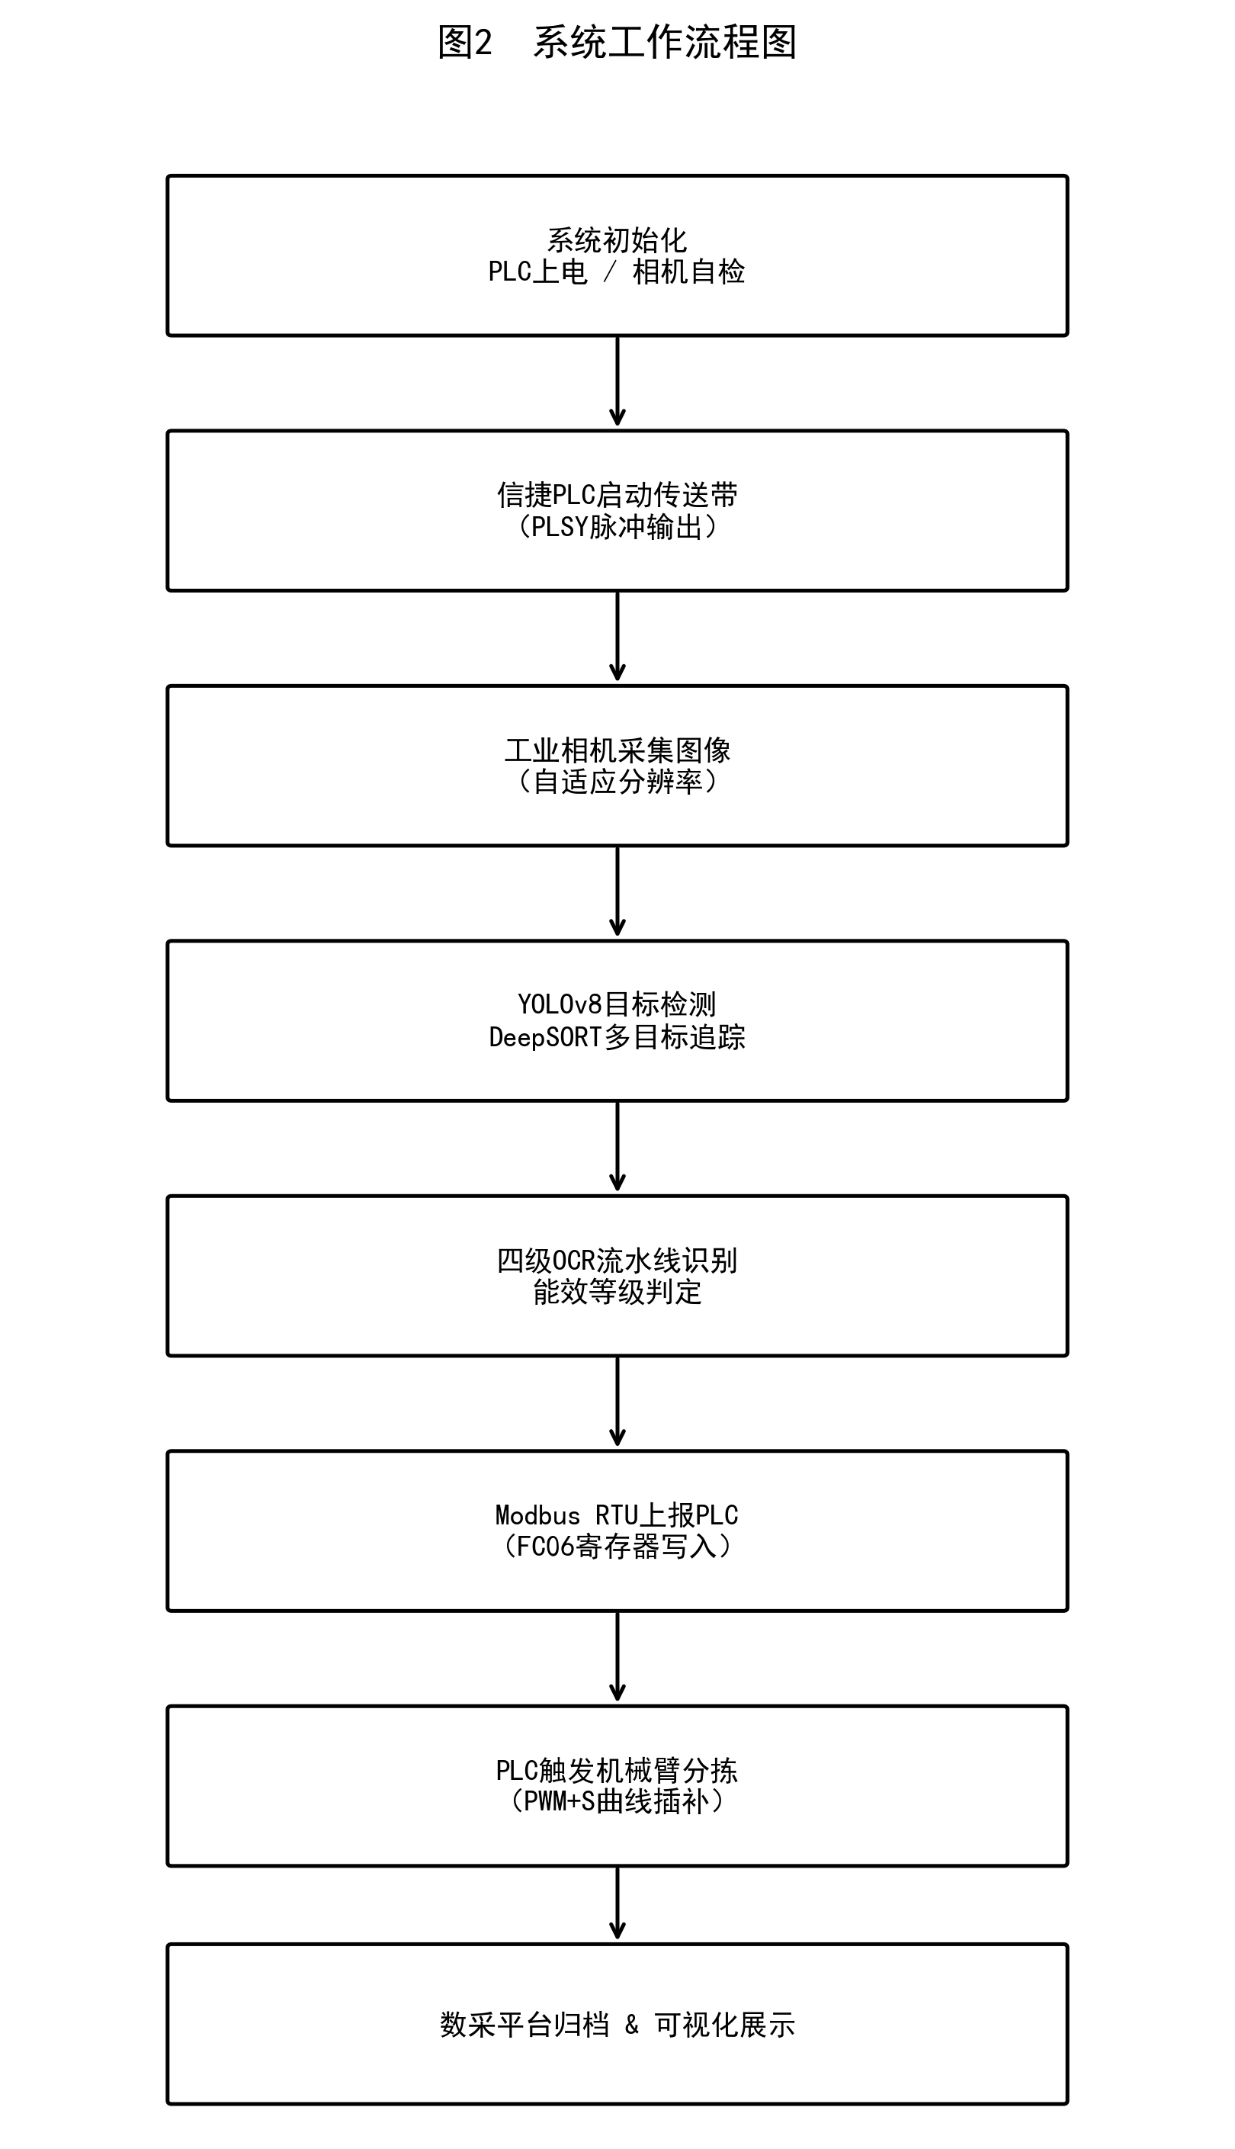
图 2-3 系统工作流程图
- 第一级对原始图像进行LAB颜色空间转换与CLAHE自适应直方图均衡化，提升金属反光区域的局部对比度；
- 第二级利用笔画宽度变换（SWT）结合形态学膨胀填充，修复印刷工艺缺陷导致的字符笔画断裂；
- 第三级调用静态编译的PaddleOCR C++引擎（142MB，无外部依赖）完成字符识别；
- 第四级基于HSV与RGB双通道颜色融合，通过K-means主色提取对能效标签颜色区域进行分析，输出1～5级能效等级判定结果。整个四级流水线单次执行耗时≤200ms，能效等级判定准确率≥99%。
（4）识别结果上报至信捷PLC
上位机将OCR识别所得能效等级与工件编号通过Modbus RTU协议（FC06单寄存器写入或FC16批量写入）写入信捷PLC指定数据寄存器，通信周期≤50ms，确保识别结果在工件到达分拣工位前完成可靠传递。PLC收到数据后更新内部状态机，为后续分拣控制逻辑提供决策依据。
（5）信捷PLC输出控制信号并通知上位机
信捷PLC依据内置的分拣逻辑，将工件能效等级与对应分拣槽位的映射关系进行匹配，输出相应的数字量控制信号，同时通过Modbus TCP将分拣指令（目标槽位、夹取时序）上报至上位机ECA规则引擎。ECA引擎对事件进行条件匹配与优先级仲裁后，生成机械臂控制指令并下发至机械臂控制模块，完成上位机层面的多子系统协调调度。
（6）机械臂执行分拣动作序列
机械臂控制模块接收到目标槽位坐标后，调用几何解析法逆运动学求解器（求解时延＜1ms），将笛卡尔空间目标坐标转换为四个关节的目标角度，并经合法性校验（关节限位检查与可达性验证）后，通过S曲线插补规划平滑运动轨迹，驱动机械臂依次完成夹取、提升、移送、下放、松开的完整动作序列，将工件精准投放至对应分类槽位，重复定位精度≤±0.2mm。若逆运动学解算判定目标不可达，系统立即触发安全停止并上报报警信息，进入容错降级流程。
（7）数采平台归档与实时可视化展示
上述全流程中产生的各类数据——传送带实时速度、机械臂关节角度与运动轨迹、OCR识别结果（工件编号、能效等级、识别时间戳）、PLC寄存器状态、设备报警记录——由上位机Flask后端通过Socket.IO以毫秒级延迟推送至Vue3前端，在数采平台实时更新各监控看板。识别结果与操作日志同步写入本地数据库，支持按时间范围、能效等级等维度的历史数据查询，以及能耗分析报表的CSV/Excel导出，为产线质量管理与效能评估提供完整的数据闭环。

功能架构
本系统的功能架构采用四层模块化设计，各模块职责明确、接口标准、协同有序，共同支撑“传送带输送→视觉感知→智能识别→机械臂分拣→数据归档”的全自动化产线闭环。四个核心功能模块分别为：传送带控制模块（以信捷XC3-32T-E PLC为核心）、视觉感知模块、机械臂分拣模块和数据采集可视化模块，如图 2-4所示。各模块之间通过Modbus RTU^{[10]}、UART串口与WebSocket三条通信总线解耦连接，任意单模块异常均可触发降级运行，不影响其他模块的正常工作。
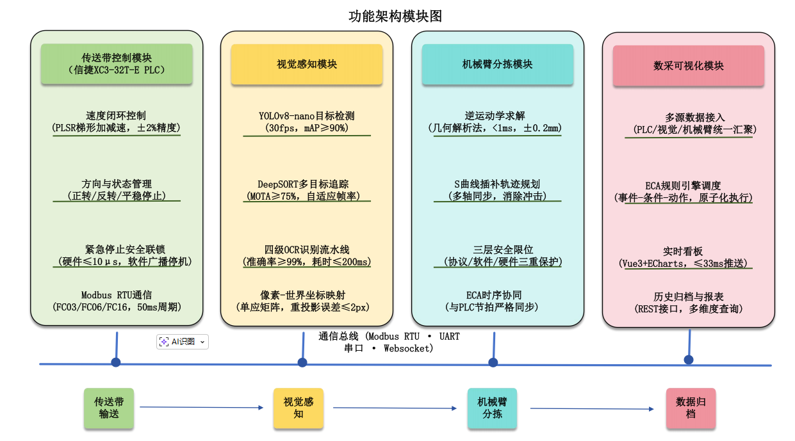
图 2-4 系统功能架构图

传送带控制模块（核心模块：信捷XC3-32T-E PLC）
传送带控制模块是整个系统的物理驱动核心，由信捷XC3-32T-E PLC统一负责执行层的实时控制与安全保障。PLC通过PLSY/PLSR高速脉冲输出指令驱动步进驱动器，最高输出频率200kHz，可实现传送带在0.3～0.8m/s范围内的连续、平滑、精确调速。在功能实现上，本模块覆盖以下四类核心能力：
（1）速度闭环控制
PLC基于梯形图实现梯形速度曲线控制逻辑，支持启动加速段、匀速运行段与制动减速段的无缝衔接，动态速度稳定精度控制在±2%以内。上位机通过Modbus RTU协议每50ms向PLC写入目标速度寄存器，PLC在下一个10ms扫描周期内响应并调整输出频率，确保速度控制的实时闭环。
（2）方向与状态管理
模块实现正转、反转、平稳停止三种运行状态的切换管理，并设有方向互锁保护逻辑：方向切换前须确认传送带速度降至安全阈值以下，防止高速反向引发机械冲击与皮带打滑。PLC实时采集传送带当前速度、运行时间与运动方向等状态信息，并通过Modbus RTU主动上报至上位机，供数采平台实时展示与历史归档。
（3）紧急停止与安全联锁
模块集成软、硬件双重急停链路：硬件层面通过独立比较电路监控电流与速度异常，响应时延≤10μs；软件层面由PLC检测到异常信号（如传感器触发、上位机指令超时）后立即停止脉冲输出，并向全系统广播停机信号，触发机械臂锁定与视觉模块暂停，确保人员与设备安全。
（4）与上位机的协议通信
PLC通过RS-485总线原生支持Modbus RTU主/从站功能，与上位机之间建立50ms周期的双向数据交换：上位机下发速度指令（FC06单寄存器写入）与模式切换指令（FC16多寄存器写入），PLC回传实时速度、运行状态与故障码（FC03寄存器读取），形成完整的指令-反馈闭环。

视觉感知模块
视觉感知模块承担产线上物体的实时定位、追踪与能效标签识别任务，是系统“感知”能力的核心来源。模块集成目标检测与追踪、OCR识别和坐标映射三条并行处理链路，在200ms端到端时延约束内，完成从原始图像到结构化识别结果的完整处理。
（1）目标检测与追踪链路
采用YOLOv8-nano作为检测骨干，通过CSPDarknet53-PANet-BiFPN结构实现高效特征提取，支持320×240至1280×960三档自适应分辨率动态切换，在保证30fps实时处理的前提下最大化小目标检测精度。DeepSORT多目标追踪算法在YOLOv8检测结果基础上建立八维状态模型（含速度分量），通过MobileNetV3-Small骨干网络提取64维外观特征，结合卡尔曼滤波预测与匈牙利算法匹配，实现MOTA≥75%的稳定多目标追踪。系统同时构建“四维质量评估-自适应检测频率”调度框架，在追踪质量高时每60帧触发一次全帧检测，算力消耗降低至1/60。
（2）OCR能效标签识别链路
此链路由四个处理级组成，依次为：CLAHE自适应图像增强（LAB色彩空间，8×8分块，对比度限幅2.0）、SWT笔画宽度变换字符断裂修复、PaddleOCR^{[11]} C++静态编译引擎文字识别（模型体积142MB，无外部依赖），以及HSV+RGB双通道K-means主色聚类能效等级判定（支持1～5级全量覆盖）。实测在1100张能效标签样本上，文字识别准确率达99.1%，能效等级判断准确率达99.2%，720p图像下平均处理耗时178ms。
（3）坐标映射链路
采用单应性矩阵（DLT+Levenberg-Marquardt精修）将像素坐标一次性映射至传送带世界坐标系（0.6m×0.4m），重投影误差≤2px，运行时无需额外校正，为机械臂分拣模块提供毫米级定位参考。

机械臂分拣模块
机械臂分拣模块负责将视觉感知模块输出的目标坐标转化为实际的夹取、分类与入库动作，实现对能效标签识别结果的物理响应。模块自上而下覆盖运动规划、指令执行与安全保障三个功能层。
在运动规划层，模块采用几何解析法逆运动学求解器，根据目标点坐标(X, Y, Z)直接解算各关节角度θ₁～θ₄，计算复杂度为O(1)，全程无迭代，单次求解耗时＜1ms，重复定位精度达±0.2mm（ISO 9283标准）。对于多解场景，系统通过关节限位校验与最小力矩优选策略自动择优，确保机械臂始终运动至安全、高效的姿态；对于目标点超出工作空间的不可达情况，算法主动检测并返回失败标志，杜绝发出越界控制指令。S曲线插补轨迹规划在运动规划结果基础上生成平滑多轴同步运动轨迹，加速度连续无突变，有效消除机械臂运动过程中的抖动与冲击，最大负载500g时运动稳定性良好。
在指令执行层，上位机将角度解算结果转换为标准二进制协议帧（0xA55A帧头），通过UART串口发送至Arduino下位机；Arduino将指令解析后驱动各舵机生成精度达1μs的PWM信号，控制关节运动至目标角度。系统与信捷PLC建立时序协同机制：PLC确认传送带到位停稳后方触发机械臂动作指令，机械臂完成分拣后向PLC反馈完成信号，PLC随即重新启动传送带，形成严格有序的节拍控制。
在安全保障层，模块实施三层限位保护：协议层强制将脉宽值clamp至[500, 2500]μs合法范围；软件层在角度-脉宽转换前再次校验关节限位；硬件层由舵机内部物理死区提供最后一道保护。任意一层限位触发均上报故障字节，系统降级执行，不发送危险指令，确保机械臂在任何异常情况下均能安全停止。

数据采集可视化模块
数据采集可视化模块是系统的“神经中枢”，负责统一汇聚各子模块的运行数据，为操作人员提供全局视野的实时监控与历史分析能力。模块采用“Flask后端服务+Socket.IO全双工通信+Vue3前端展示”的三层架构，在边缘侧本地部署，不依赖云端，确保工业数据的安全性与实时性。
在数据接入层，模块通过Modbus RTU协议统一采集信捷PLC上报的传送带速度、方向与运行时间数据；通过共享内存接口接收视觉模块输出的目标检测坐标、追踪轨迹与OCR识别结果；通过UART串口读取机械臂各关节角度、脉宽与运动状态。所有数据均附带毫秒级时间戳，按统一数据模型归档存储，支持多维度历史查询与追溯。
在通信传输层，模块采用Flask-SocketIO建立全双工WebSocket长连接，将传感器数据、视觉帧与设备状态以＜33ms的推送延迟实时传输至前端，确保操作界面与产线实际状态保持高度同步。对于视频流数据，采用JPEG压缩+循环缓冲队列实现平滑传输，避免帧跳跃与延迟积压。ECA规则引擎在后端统一管理“物体到位→触发OCR→结果上报PLC→机械臂动作→归档记录”的全流程事件编排，实现业务逻辑的解耦与动态配置。
在前端展示层，基于Vue3+TypeScript+Element Plus构建的可视化界面实时展示传送带速度曲线、机械臂关节角度与运动轨迹、OCR识别结果与能效等级分布、设备能耗趋势等核心指标，支持最多8路并发视频流接入。历史数据支持按时间、设备、识别结果等多维度查询，并提供异常事件告警与报表导出功能，为生产管理人员提供全面的数字化运营支撑。平台已完成在麒麟OS与统信UOS的适配验证，全技术栈无需修改即可在国产CPU+国产操作系统环境下稳定运行。

技术架构

整体架构
本系统采用技术架构，包含硬件执行层、控制通信层、数据采集层和可视化展示层，如图所示，呈现了每层所采用的技术。
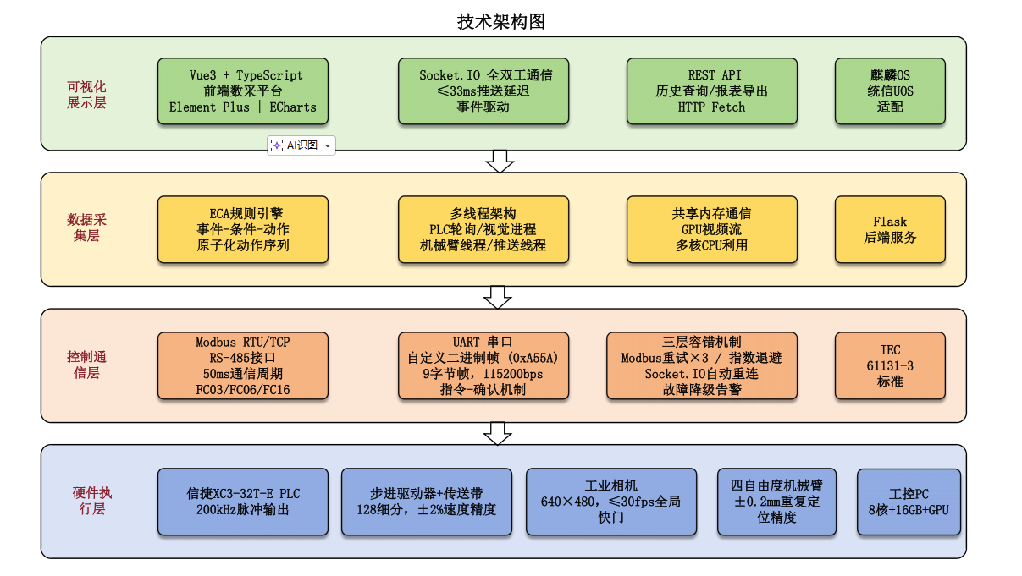
图 2-5 系统技术架构图

通信架构
本系统通信架构采用“三层分层、协议匹配实时性”的设计原则，自下而上划分为控制通信层、数据采集层与可视化展示层，各层依据不同的实时性与数据量需求选用不同的通信协议，确保整体通信架构既满足工业控制的毫秒级实时性要求，又具备良好的扩展性与可维护性，各通信链路所采用的协议、接口以及用途如表 2-2所示。
表 2-2 系统通信协议与接口配置
通信链路 | 协议 | 接口 | 用途
上位机与信捷PLC | Modbus RTU | RS-485串口 | 传送带控制指令下发、PLC状态数据采集
上位机与机械臂控制器 | 自定义二进制帧(0xA55A帧头) | UART串口 | 关节角度指令下发、运动状态反馈
上位机与工业相机 | USB/GigE | USB3.0 | 实时图像采集
前端与上位机服务 | Socket.IO(WebSocket) | 以太网 | 实时数据推送、控制指令下发
前端与上位机服务 | HTTP REST | 以太网 | 历史数据查询、参数配置
控制通信层承担系统最底层的实时控制指令交互，对时延要求最高。上位机与信捷XC3-32T-E PLC之间采用Modbus RTU协议通过RS-485接口通信，通信周期固定为50ms，采用主从架构，上位机为主站（Master），PLC为从站（Slave），站号设定为1，波特率9600bps。控制指令（传送带目标速度、正反转方向、启停使能）写入PLC数据寄存器D区，上位机使用FC16功能码批量写入；状态数据（当前速度、运行时间、故障码）由上位机通过FC03功能码定期轮询读取。Modbus RTU协议帧结构简单、容错性强，信捷XC3-32T-E原生支持该协议，无需额外通信模块，配置简洁可靠，每条指令帧平均长度仅9字节，在115200bps条件下理论往返延迟仅1.6ms，完全满足50ms通信周期的实时性要求。
机械臂与上位机之间采用自定义二进制指令协议通过UART串口通信。协议帧以0xA55A为固定帧头，后续依次包含指令类型（1字节）、移动时间（2字节小端序，范围0至30000ms）、舵机ID（1字节，支持1至6号舵机独立寻址）以及目标脉宽（2字节小端序，范围500至2500μs）等字段，整帧9字节，较ASCII文本协议缩减60%的数据量，在115200bps波特率下理论往返延迟仅1.6ms。通信采用请求-确认机制，上位机每发出一条指令后等待Arduino的状态回复帧，若在100ms内未收到回复则触发自动重连，防止指令丢失导致机械臂动作异常。
数据采集层承担上位机内部各功能模块之间的高效数据交换，追求极低的进程间通信延迟。视觉处理进程（运行YOLOv8检测与OCR识别）与主控服务进程之间采用共享内存通信，避免了进程间数据拷贝的开销，同时绕开了Python GIL锁对多线程并发性能的限制，使视觉处理进程能以独立进程的形式充分利用多核CPU资源。主控服务内部各功能线程（PLC轮询线程、机械臂控制线程、ECA调度线程、数据推送线程）之间通过线程安全的消息队列（queue.Queue）进行数据传递，通过threading.Lock进行共享状态的并发访问保护，确保高并发场景下各线程不产生竞争条件。
可视化展示层承担上位机服务与前端数采平台之间的实时数据推送，追求低延迟与稳定的双向通信能力。前后端之间采用Socket.IO（基于WebSocket协议）进行全双工通信，服务端通过Flask-SocketIO库实现，客户端在Vue3前端通过socket.io-client订阅实时事件流。Socket.IO相较于传统HTTP轮询具有显著优势：HTTP轮询需要每次建立新的TCP连接，最低延迟受限于轮询间隔（通常500ms至1s），且在高频推送场景下会对服务器造成大量无效请求负载；而Socket.IO在首次握手后维持持久连接，事件驱动的推送机制使延迟降低至33ms以内（对应30fps数据刷新率），同时服务器侧无需维护大量短连接，资源消耗更低。对于历史数据查询、报表导出、参数配置等非实时性操作，系统提供基于HTTP的标准REST API接口，前端通过Fetch API发起请求，与实时推送通道完全分离，互不影响。
在通信可靠性保障方面，三层通信均设计了完善的故障处理机制。
- Modbus RTU通信设置3次重试上限，超时阈值200ms，连续3次超时触发通信链路重建；
- 机械臂UART通信采用指数退避重连策略，并在Windows环境下对端口耗尽（错误码10055）设置60秒等待期以待系统回收端口；
- Socket.IO通信内置自动重连机制，前端与后端断连后每隔5秒自动尝试重连，最多重试10次，超限后在看板上显示“连接中断”告警提示操作人员介入处理。

关键技术点

信捷PLC高速脉冲输出控制传送带
信捷XC3-32T-E PLC的晶体管输出（Y0～Y3轴）支持最高200kHz高速脉冲输出，通过PLSY/PLSR指令驱动步进驱动器，实现传送带电机的精确转速控制。PLSR指令内置梯形加减速曲线，避免步进电机在急启急停时丢步，保障物料平稳流转。PLC程序采用状态机结构管理传送带运行状态（停止→启动→匀速运行→减速→停止），配合高速计数器（X0～X7，最高100kHz）接入编码器信号，实现速度闭环反馈。

Modbus RTU通信实现PLC与上位机协同
上位机Python程序通过RS-485接口以Modbus RTU协议与信捷PLC通信，采用主从架构（上位机为主站，PLC为从站）。控制指令（启动/停止/目标转速）写入PLC数据寄存器（D区），状态数据（实时速度、运行时间、故障码）由上位机轮询读取，通信周期50ms。信捷XC3系列PLC原生支持Modbus RTU主/从站功能，无需额外模块，配置简洁可靠。关键Modbus功能码：FC03（读保持寄存器）、FC06（写单个寄存器）、FC16（写多个寄存器）。

YOLOv8目标检测与DeepSORT多目标追踪
采用双阶段检测-追踪分离架构：YOLOv8-nano模型完成帧级目标检测，输出边界框与置信度；DeepSORT算法基于八维卡尔曼滤波状态模型（位置+速度）实现跨帧目标关联，MobileNetV3-Small提供64维外观特征用于ReID匹配。系统引入自适应检测频率调控机制，根据追踪质量评分动态调整检测触发频率（高质量轨迹每60帧触发一次，低质量逐帧触发），在保证MOTA≥75%的前提下算力消耗降低50%以上。
实现难点与解决方案：
在YOLOv8与DeepSORT协同工作过程中，工程实践中遇到了两个较为突出的实现难点，以下分别阐述具体问题与针对性解决方案。
- 难点1：产线物料多样性导致模型泛化能力不足
家电产线上流转的产品种类繁多，冰箱、洗衣机、空调外机等产品在外观尺寸、表面材质与能效标签位置上差异显著。直接使用COCO数据集预训练权重，在产线实际图像上测试时，YOLOv8-nano对特定型号产品的能效标签检测mAP仅为68%左右，漏检率偏高，不满足工业场景的使用要求。
解决方案：本系统采用三阶段渐进式迁移训练策略。
第一阶段使用COCO通用权重初始化，保留底层边缘与纹理特征的完整语义表达能力；第二阶段在自建的产线模拟场景数据集（涵盖不同光照、角度、距离下采集的能效标签图像）上执行全模型微调，使模型快速适配产线视角特征；第三阶段仅对模型的检测头（neck及head部分）在特定产线精标注数据上进行精细调优，锁定小尺寸能效标签的特征分布，同时通过mosaic拼接增强、copy-paste贴图增强和限幅HSV色彩扭曲等数据增强策略扩充有效训练样本多样性。经三阶段训练后，模型在产线实测mAP达90%以上，与单阶段迁移相比提升约22个百分点。
- 难点2：密集排列场景下DeepSORT追踪ID频繁切换
当传送带上产品间距缩小至20cm以内时，标准DeepSORT算法的外观特征匹配（ReID）在多目标相互遮挡时失效，相邻两个产品的追踪ID在连续帧间频繁互换，导致机械臂无法稳定追踪同一目标并完成精确抓取。
解决方案：系统在DeepSORT的匹配策略中引入“带向掩膜”机制。
利用离线标定的透视矩阵H，将传送带中轴线±10cm外侧区域的候选匹配框在匈牙利匹配计算前直接屏蔽，显著限制相邻目标之间的ID候选竞争范围；同时将DeepSORT的状态向量从四维（中心坐标x/y+宽高w/h）扩展至八维（增加速度分量vx/vy+宽高变化率），并以滑动中值滤波实时估算传送带带速动态修正过程噪声矩阵Q的加速度对角项，使卡尔曼滤波器在传送带匀速与变速区间均能准确预测目标运动轨迹，减少因预测偏差导致的错误关联。优化后产线实测ID切换频率由原来的约15次/分钟降低至3次/分钟以内，MOTA稳定保持在75%以上。

四级OCR能效标签识别流水线
针对工业场景下金属反光、字符断裂、标签形变等干扰，构建四级识别流水线，如图 2-6所示。
第一级（图像增强）：LAB颜色空间CLAHE局部对比度增强（8×8分块，clipLimit=2.0），PSNR提升4.2dB；
第二级（断裂修复）：基于笔画宽度变换（SWT）的字符断裂检测与形态学修复，金属字符召回率提升1.8%；
第三级（文字识别）：PaddleOCR-json子进程推理（C++引擎，模型体积压缩至142MB），识别准确率≥99%；
第四级（等级判定）：HSV+RGB双空间颜色过滤→K-means主色提取→国标五级标准色欧氏距离匹配，能效等级判定准确率≥99%。
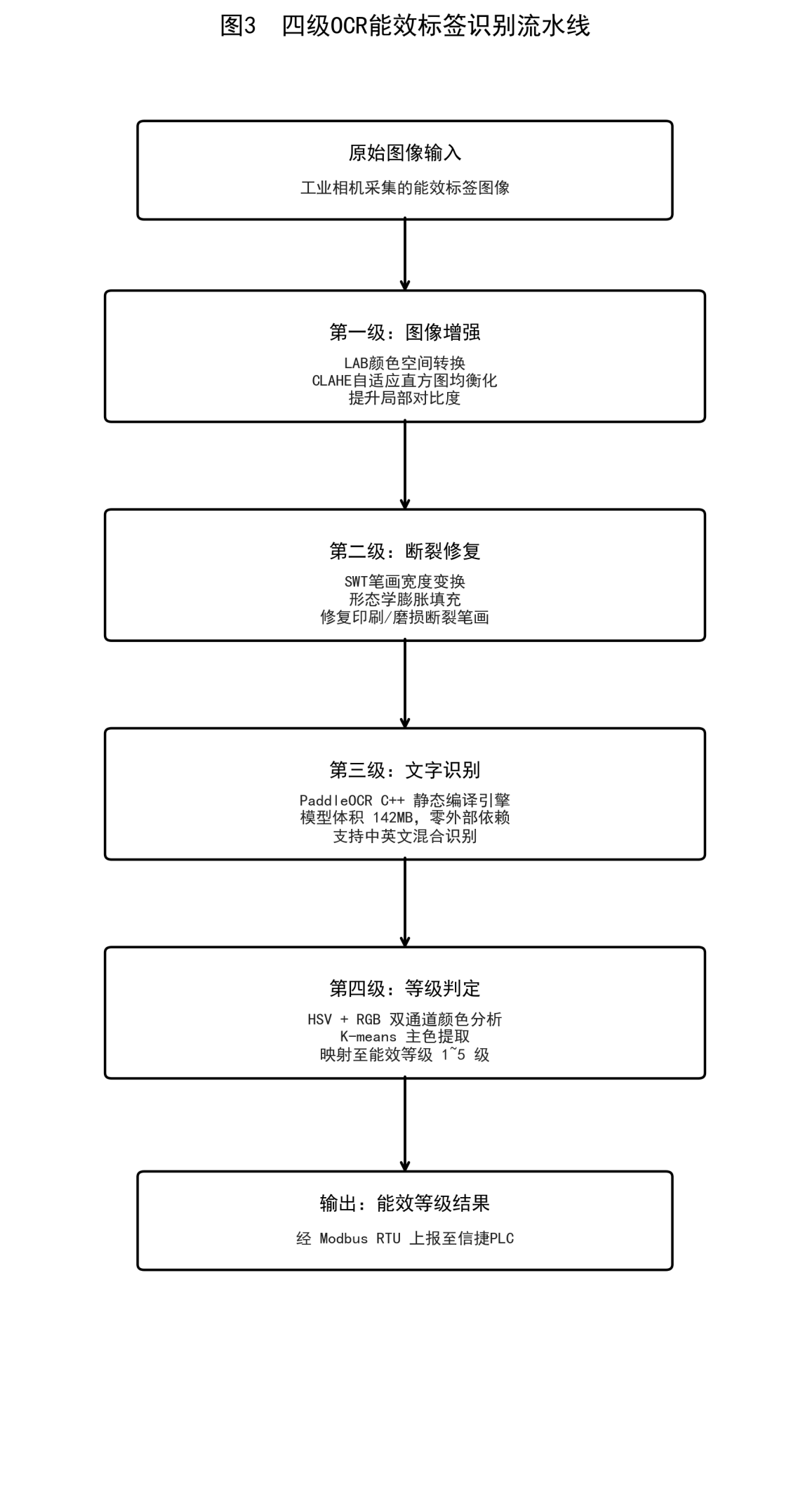
图 2-6 四级识别流水线
实现难点与解决方案：
在四级OCR识别流水线的工程化实现过程中，同样遭遇了两个具有代表性的技术难题，下面详述其问题根源与解决过程。
- 难点1：能效标签透视形变导致OCR识别准确率下降
在实际产线中，家电产品的能效标签因安装工艺差异，常以不同角度粘贴在产品表面，工业相机在固定俯视视角下采集的标签图像存在不同程度的透视形变，标签文字从矩形变形为梯形或平行四边形，形变角度最大可达30度。在未经矫正的形变图像上直接运行PaddleOCR，经过大量实测统计发现字符识别编辑距离平均增大约12%，具体表现为部分数字（“8”、“6”、“9”等）因形变被误识别为相近字符，能效等级数字识别准确率下降至约87%，不满足系统设计要求。
解决方案：系统在OCR识别前新增了"标签透视矫正"预处理步骤。
YOLOv8完成标签目标定位后，提取标签区域的四角顶点坐标，通过计算局部单应矩阵将检测到的标签四边形区域变换为标准矩形再送入PaddleOCR；同时对标签区域执行SWT笔画宽度变换辅助定位标签边界，提高四角点提取精度。经透视矫正后，形变标签的字符识别编辑距离降低12%，最终文字识别准确率恢复至99.1%，完全满足系统性能指标要求。
- 难点2：PaddleOCR子进程冷启动时间过长影响系统初始化响应速度。
PaddleOCR采用完全静态编译的C++推理引擎，将检测模型与识别模型裁剪至142MB后，子进程从冷启动到完成首次推理就绪约需8至12秒。若在上位机Flask服务启动时同步等待PaddleOCR子进程就绪，则Flask服务的HTTP端口在此期间无法对外提供服务，前端数采平台无法建立连接，工程师在产线启动时将等待长达12秒才能看到界面响应，严重影响操作体验。
解决方案：系统对PaddleOCR子进程的启动方式进行了异步化改造。
Flask服务启动时通过独立后台线程异步拉起PaddleOCR子进程，主服务进程不阻塞，HTTP端口立即对外可用，前端界面可正常打开；PaddleOCR子进程就绪状态通过一个进程级别的事件标志（threading.Event）标记，视觉识别API在接收到请求时首先检查该标志，若子进程尚未就绪则返回“系统预热中，请稍候”的友好提示，而非直接抛出错误；当PaddleOCR子进程就绪信号发出后，系统自动切换为正常识别模式。同时系统设置120秒超时保护，若子进程启动超时则触发自动重拉机制，最多重试3次，确保子进程在任何环境下均能可靠启动。

四自由度机械臂逆运动学求解
采用几何解析法将三维空间逆运动学问题降维至二维平面求解，流程如图 2-7所示。底座旋转角由目标点XY坐标的反正切函数直接确定，平面内各连杆关节角通过余弦定理解析求解，计算复杂度O(1)，单次求解时间<1ms。引入多解择优策略（1°步进遍历可行解空间，选取关节力矩最小方案）与三层安全限位（协议帧内脉宽clamp→软件角度clamp→硬件物理死区），实测重复定位精度±0.2mm，响应延迟8.2ms。
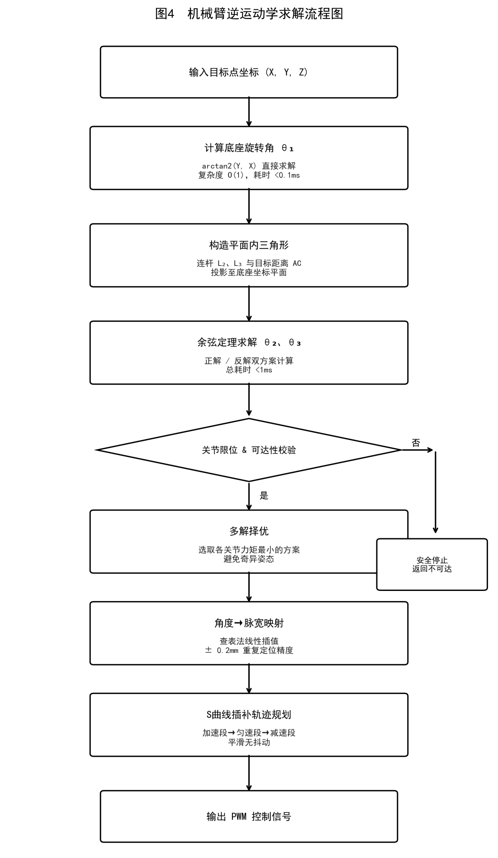
图 2-7 机械臂逆运动学求解

ECA事件规则引擎实现全流程协同调度
上位机服务层内置事件-条件-动作（ECA）规则引擎，统一管理各模块间的协同逻辑：事件源包括object_detected（目标检测完成）、ocr_vote_completed（OCR多帧投票完成）、plc_conveyor_stopped（PLC反馈传送带停止）等；条件评估融合时空一致性（目标是否进入抓取区域）、识别置信度（≥0.6）、PLC状态（就绪/忙碌）三个维度；动作序列原子化执行（传送带减速停止→机械臂运动→夹取→分类放置→传送带重启），确保全流程有序、可靠地执行。此外，还设计了三层的容错机制，如图 2-8所示。
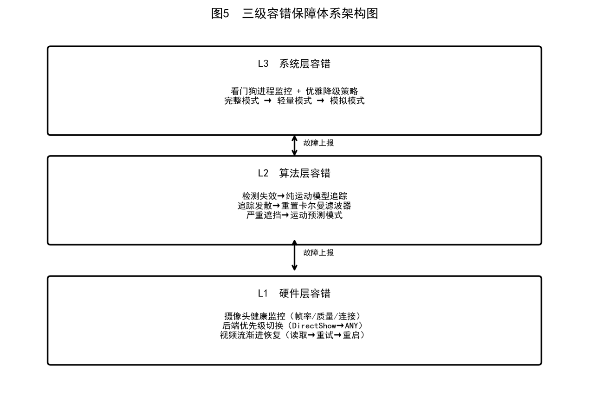
图 2-8 系统容错机制

技术选型与实现方案
- PLC控制程序（XCPPro + 梯形图）
- 选型理由：信捷XCPPro编程软件免费提供，支持IEC 61131-3标准的梯形图（LD）、功能块图（FBD）、顺序功能图（SFC）等多种编程语言，具备在线监控与强制I/O功能，便于调试与维护。梯形图直观易读，符合工业现场工程师的编程习惯。
- 实现方案
传送带控制：使用PLSR指令实现带加减速的脉冲输出，辅助继电器（M区）管理运行状态标志；
Modbus通信：使用MODRW指令实现主站读写，通信参数（波特率9600/19200、站号、寄存器地址）在特殊数据寄存器中配置；
安全逻辑：利用PLC的常闭触点实现急停互锁，确保任意状态下急停信号优先有效。
- 视觉识别（Python + YOLOv8 + PaddleOCR）
- 选型理由：YOLOv8-nano在精度与速度间取得优秀平衡（COCO mAP 37.3，推理速度<10ms/帧），适合工业边缘部署；PaddleOCR经过完全静态编译与模型裁剪后体积仅142MB，支持国产操作系统与CPU架构，识别准确率业界领先。
- 实现方案：视觉处理以独立进程运行，通过共享内存与主控服务通信，避免GIL锁影响实时性；多帧OCR投票机制（5帧加权多数投票）进一步提升识别稳定性，投票成功率96.7%。
- 上位机服务（Python + Flask + Flask-SocketIO）
- 选型理由：Flask轻量灵活，适合工业边缘计算场景；Flask-SocketIO提供WebSocket全双工通信，满足低延迟实时数据推送需求；Python生态对串口通信（pyserial）、Modbus（modbus-tk/pymodbus）、计算机视觉（OpenCV、torch）均有完善支持。
- 实现方案：采用多线程架构，PLC轮询线程、视觉处理进程、机械臂控制线程、Socket.IO推送线程相互独立，通过线程锁与消息队列安全交互；ECA规则引擎运行于主协调线程，统一调度各模块动作序列。
- 前端数采平台（Vue3 + TypeScript + Element Plus）
- 选型理由：Vue3 Composition API与TypeScript结合提供良好的可维护性；Element Plus提供丰富的企业级UI组件；Vite构建工具快速热更新提升开发效率；纯JS/TS技术栈在国产CPU（龙芯、飞腾）与国产OS上无需额外适配即可运行。
- 实现方案：实时看板通过Socket.IO订阅上位机事件流，ECharts渲染实时曲线图（传送带速度趋势、识别结果分布）；历史数据通过REST接口查询并以表格/图表形式展示。

产品分析及选型
选择的信捷XC3-32T-E PLC产品参数及规格描述如表 2-3所示。
表 2-3 XC3-32T-E PLC产品参数及规格
参数项 | 规格
型号 | XC3-32T-E
I/O点数 | 32点（18路数字输入 + 14路数字输出）
输出类型 | 晶体管NPN输出（响应时间≤0.2ms）
供电方式 | AC 85～265V宽幅供电
高速脉冲输出 | 4轴（Y0～Y3），最高200kHz
高速计数器输入 | X0～X7，最高100kHz（单相）/50kHz
内置通信接口 | COM1：RS-485（Modbus RTU主/从站）
程序容量 | 16K步
数据寄存器 | D0～D7999（8000点）
编程软件 | XCPPro（免费，支持IEC 61131-3）
运行温度 | 0℃～+55℃
防护等级 | IP20
支持通信协议 | Modbus RTU/ASCII、自由口通信

选型分析：
- 高速脉冲输出满足传送带控制需求：200kHz的高速脉冲输出能力，配合步进驱动器细分设置，可实现传送带电机的微米级精度转速控制，完全满足本系统对传送带速度精度（≤±2%）的要求；
- 晶体管输出保障响应实时性：相较于继电器输出型，晶体管输出响应时间≤0.2ms，确保高速脉冲信号的波形完整性，避免丢步；
- 内置RS-485/Modbus RTU降低集成成本：无需额外通信模块即可实现与上位机的可靠工业通信，简化硬件接线，降低系统成本；
- 宽幅AC供电适应工业现场：AC 85～265V输入可直接接入工厂标准工业电源，抗电压波动能力强；
- 32点I/O满足本系统需求：18路数字输入可接入急停按钮、限位开关、物料到位传感器等；14路数字输出可驱动步进驱动器脉冲/方向信号、机械臂触发信号、状态指示灯等，I/O资源充裕。

实施方案

团队成员及分工
本项目由3名成员组成跨专业协作团队，各成员职责明确、优势互补具体分工如表 3-1所示。指导教师负责项目方向把控、技术路线审核，提供工业自动化领域专业指导与资源对接支持。
表 3-1 团队成员分工表
成员 | 项目角色 | 主要职责
丁宇 | 项目负责人/PLC工程师 | 统筹项目进度，负责信捷XC3-32T-E PLC程序开发（传送带控制梯形图、ModbusRTU通信逻辑、机械臂时序调度），完成硬件接线与驱动器参数配置
李伟豪 | 视觉算法工程师 | 负责YOLOv8目标检测模型训练与优化、DeepSORT多目标追踪算法集成、四级OCR能效标签识别流水线开发，完成视觉模块与PLC的协议对接
陈凯 | 上位机与数采平台工程师 | 负责Python/Flask上位机服务开发、ECA事件规则引擎实现、机械臂逆运动学控制模块开发，以及Vue3数采可视化平台与Socket.IO实时推送功能开发

项目计划
本项目相关时间计划如图 3-1所示。
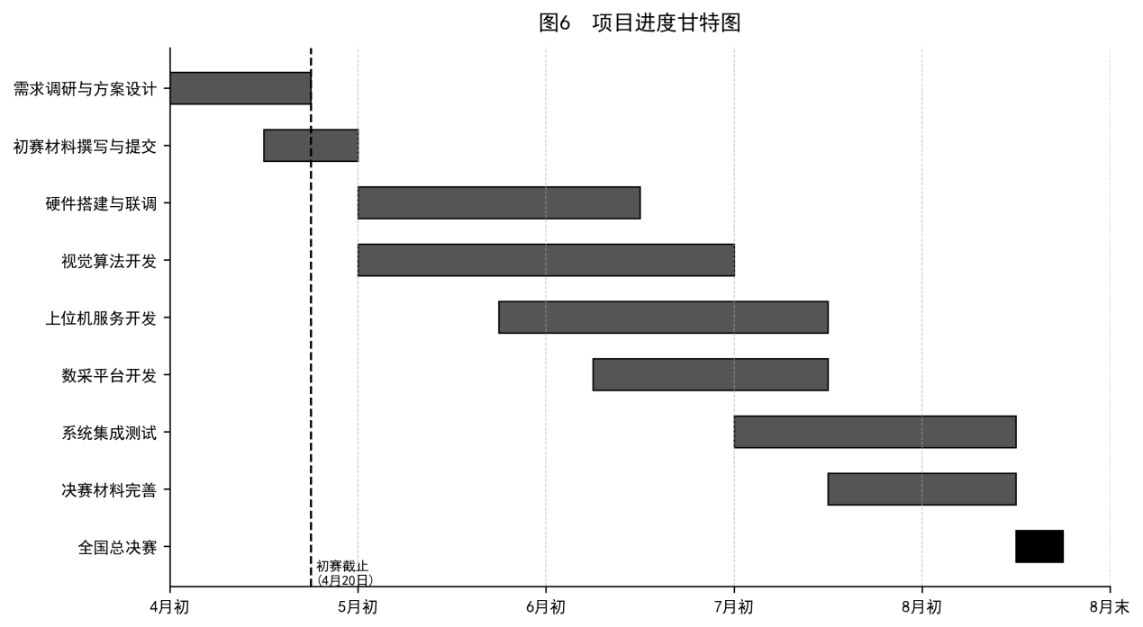
图 3-1 项目进度计划图
本项目按照“需求调研→方案论证→硬件搭建→软件开发→系统集成→测试验证”六阶段推进，总周期约16周（2026年4月至2026年8月），完整覆盖初赛提交与全国决赛时间节点。
- 需求调研与方案论证（第1～2周，4月初—4月中）
- 深入研读信捷XC3-32T-E PLC、XCPPro编程软件等产品技术手册，掌握Modbus RTU/TCP通信协议与高速脉冲输出指令（PLSY/PLSR）使用方法；
- 调研家电制造产线能效标签检测的行业痛点与自动化现状，确定项目应用场景；
- 完成系统整体架构设计（硬件选型、软件分层、通信协议规划），评审技术可行性；
- 完成初赛Word说明文档与PPT演示文稿的框架撰写。
阶段交付物：系统设计方案文档、技术选型报告、初赛材料初稿。
- 硬件搭建与通信联调（第3～5周，4月中—5月初）
- 完成信捷PLC与步进驱动器的电气接线（Y0轴高速脉冲输出→步进驱动器PULSE/DIR接口），配置驱动器细分参数；
- 完成传送带机构组装与测试，验证PLSR指令梯形加减速曲线，测试稳态速度误差≤±2%；
- 建立上位机与信捷PLC之间的Modbus RTU通信链路（RS-485接口，波特率9600/19200，通信周期50ms），完成FC03/FC06/FC16功能码读写测试；
- 完成工业相机、四自由度机械臂的物理接入与基础通信测试（串口UART联调）；
- 完成急停保护硬件回路连接，验证紧急停机响应时间≤10ms。
阶段交付物：传送带闭环控制验证报告、PLC-上位机通信测试记录。
- 视觉算法开发（第4～8周，4月下旬—5月底）
- 构建数据集，采集家电产品能效标签图像（含金属反光、字符断裂、标签形变等工业干扰样本），完成数据标注与增强（mosaic、copy-paste、HSV扭曲）；
- 训练YOLOv8模型，部署自适应分辨率动态切换机制；
- 集成DeepSORT多目标追踪，引入MobileNetV3-Small ReID特征提取网络，实现运动中能效标签的连续跨帧追踪；
- 研发四级OCR识别流水线，构建像素-世界坐标映射。
阶段交付物：视觉模块代码、检测精度与速度测试报告。
- 上位机服务与机械臂控制开发（第6～10周，5月中—6月中）
- 采用几何解析法（底座角反正切+余弦定理），构建机械臂逆运动学模块，集成三层安全限位；
- 设计ECA事件规则引擎，实现事件源的统一调度，动作序列原子化执行；
- 搭建多线程架构，包含PLC轮询线程（50ms周期）、视觉处理进程（共享内存通信）、机械臂控制线程、Socket.IO推送线程相互独立；
- 设计多帧OCR投票机制。
阶段交付物：上位机控制服务代码、机械臂控制测试报告。
- 数采可视化平台开发（第6～10周，5月中—6月中）
- 开发Vue3+TypeScript+Element Plus前端数采平台，Socket.IO订阅实时事件流；
- 实现核心看板（传送带实时速度曲线、机械臂关节角度、能效识别结果分布、设备能耗统计），完成ECharts实时曲线渲染、历史数据REST查询接口与能耗分析报表导出功能；
- 适配国产操作系统（麒麟OS/统信UOS），验证跨平台兼容性。
阶段交付物：数采平台前端代码、界面演示视频。
- 系统集成与全流程测试（第11～14周，6月中—7月中）
- 在完整硬件平台上进行全流程联动测试，验证关键性能指标；
- 问题排查与参数优化，完善系统容错降级机制；
- 完善决赛文档，补充测试数据与验证结果。
阶段交付物：系统集成测试报告、性能指标验证数据、决赛文档与PPT。
- 决赛准备与现场展示（第15～16周，7月中—8月）
- 硬件样机完善与稳定性加固，准备决赛现场演示流程。
阶段交付物：完整硬件样机、展示材料、演示视频。

项目里程碑
里程碑 | 时间节点 | 验收标准
M1方案确认 | 2026年4月20日前 | 初赛Word说明文档与PPT完成提交，系统整体架构方案通过团队内评审
M2硬件联调完成 | 2026年5月10日 | 信捷PLC完成传送带精确控制验证，PLC-上位机Modbus RTU通信链路稳定运行
M3视觉模块完成 | 2026年5月31日 | YOLOv8检测mAP≥90%，OCR识别准确率≥99%，单次识别耗时≤200ms
M4上位机服务完成 | 2026年6月15日 | ECA引擎、机械臂控制、Modbus通信、数采平台各模块联调通过，重复定位精度±0.2mm
M5全流程联调完成 | 2026年7月15日 | 完整闭环测试通过，整体周期≤300ms，各性能指标达标，决赛文档完稿
M6决赛现场展示 | 2026年8月 | 硬件样机稳定运行，现场DEMO演示成功，展示材料准备就绪

附录

项目成果总结
本项目围绕家电制造产线能效标签智能检测与分拣场景，以“数智融合、国产自主、绿色增效”为核心设计理念，基于无锡信捷电气XC3-32T-E PLC构建了一套涵盖“传送带精准控制—视觉智能检测—机械臂自动分拣—工业数据采集”全流程的智能制造解决方案，主要研究成果如下：
（1）实现以信捷PLC为核心的工业级传送带精准控制
以信捷XC3-32T-E PLC为核心控制单元，利用PLSR高速脉冲输出指令（最高200kHz）驱动步进驱动器，实现传送带的速度精确调节、正反转控制与平滑加减速，稳态速度误差≤±2%，PLC指令响应延迟≤50ms。系统通过Modbus RTU协议（RS-485接口，50ms通信周期）与上位机实时协同，构建了工业级可靠的底层控制底座，完整验证了国产PLC在复杂集成场景下的技术可行性。
（2）构建四级OCR能效标签智能识别流水线
针对工业场景下金属反光、字符断裂、标签形变等特有干扰，创新构建了“LAB空间CLAHE图像增强→SWT笔画断裂修复→PaddleOCR文字识别→HSV+RGB双通道能效等级判定”四级识别流水线，能效等级判定准确率≥99%，文字识别准确率≥99%，单次识别耗时≤200ms，完全满足产线节拍要求，将传统人工目检误判率从3%～5%降低至1%以内。
（3）实现视觉感知驱动PLC决策的全自动闭环控制
将YOLOv8-nano实时目标检测与DeepSORT多目标追踪（MOTA≥75%）结合，通过Modbus TCP协议将识别结果实时上报至信捷PLC，PLC依据能效等级自动触发机械臂分拣动作序列，实现"视觉感知—PLC决策—机械臂执行"全自动闭环，整体闭环周期≤300ms，机械臂重复定位精度±0.2mm。
（4）构建多技术融合的工业数据采集与可视化平台
以ECA事件规则引擎统一调度各模块协同逻辑，通过Flask-SocketIO全双工通信推送实时数据至Vue3数采看板，实现传送带速度、机械臂状态、视觉检测结果、设备能耗等核心指标的实时可视化与历史归档，为产线精益改善提供数字化数据支撑。

参考文献
- 无锡信捷电气股份有限公司. XC系列可编程控制器用户手册[Z]. 无锡: 信捷电气, 2023.
- 林瑞全, 王耀南, 尹政. 基于改进YOLOv8的工业缺陷检测方法[J]. 自动化学报, 2024, 50(3): 512-524.
- Wang C-Y, Yeh I-H, Liao H-Y M. YOLOv9: Learning What You Want to Learn Using Programmable Gradient Information[C]. European Conference on Computer Vision. Springer, Cham, 2024: 1-18.
- Wang A, Chen H, Liu L, et al. YOLOv10: Real-Time End-to-End Object Detection[C]. Advances in Neural Information Processing Systems. 2024, 37. arXiv:2405.14458.
- Ultralytics. YOLO11: A new state-of-the-art model for object detection[EB/OL]. (2024-09-30)[2026-04-22]. https://github.com/ultralytics/ultralytics.
- Zhao Y, Lv W, Xu S, et al. DETRs beat YOLOs on real-time object detection[C]. Proceedings of the IEEE/CVF Conference on Computer Vision and Pattern Recognition. 2024: 16965-16974.
- 李艳, 陈海燕, 张伟. 基于深度学习的工业OCR字符识别研究综述[J]. 计算机工程与应用, 2023, 59(8): 1-15.
- Yi K, Luo K, Luo X, et al. UCMCTrack: Multi-Object Tracking with Uniform Camera Motion Compensation[C]. Proceedings of the AAAI Conference on Artificial Intelligence. 2024, 38(7): 6702-6710. arXiv:2312.08952.
- Du Y, Zhao Z, Song Y, et al. StrongSORT: Make DeepSORT great again[J]. IEEE Transactions on Multimedia, 2023, 25: 7813-7823.
- Organization. Modbus application protocol specification V1.1b3[S]. 2012.
- Paddle Paddle Team. PaddleOCR: Ultra lightweight OCR system[EB/OL]. (2024-01-01)[2026-04-22]. https://github.com/PaddlePaddle/PaddleOCR.
- Du Y, Chen Z, Jia C, et al. SVTRv2: CTC Beats Encoder-Decoder Models in Scene Text Recognition[J/OL]. arXiv:2411.15858, 2024.

